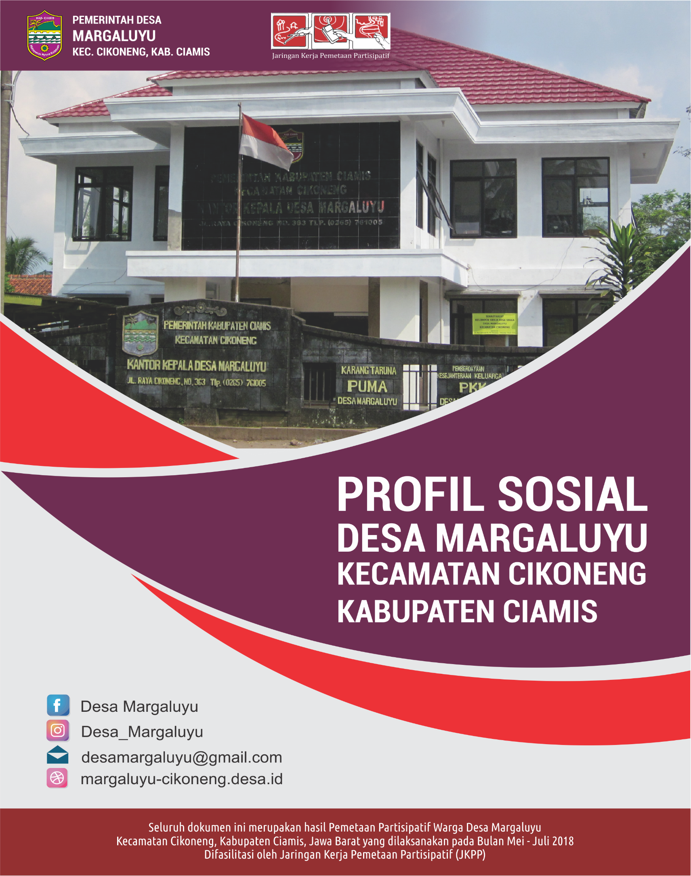
LEMBAR PENGESAHAN

PROFIL SOSIAL DESA MARGALUYU
KECAMATAN CIKONENG KABUPATEN CIAMIS
PROVINSI JAWA BARAT 2019

LEMBAR PERSETUJUAN DESA:

Kami yang bertandatangan di bawah ini,
Selaku Kepala Desa dan Sekretaris Desa Margaluyu Kecamatan Cikoneng Kabupaten Ciamis Provinsi Jawa Barat, menyatakan keabsahan Buku Profil Desa Margaluyu 2019 yang disusun pada Bulan Agustus – September 2019 dengan partisipasi masyarakat bersama tim penyusun profil desa dan dapat digunakan untuk setiap kegiatan pembangunan desa.

Margaluyu, Oktober 2019

Kepala Desa Margaluyu Sekretaris Desa Margaluyu

……………………………. ………………………………

KATA PENGANTAR

Terima kasih yang sebesar-besarnya kami ucapkan kepada Tuhan Yang Maha Esa karena atas limpahan kesehatan yang diberikan-Nya kami dapat menyelesaikan tugas yang diembankan kepada kami sebagaimana mestinya.Tak lupa pula kami ucapkan terimakasih kepada segenap unsur Pemerintah Desa Margaluyu yang sangat kooperatif dan responsif selama proses pengumpulan data, sehingga apa-apa yang menjadi kebutuhan Tim baik itu berupa data sosial, data spasial, sarana dan prasarana selama kegiatan pengumpulan data telah disediakan oleh Pemerintah Desa. Kepada Tokoh Agama, Tokoh Masyarakat, Perwakilan KelompokTani, Perwakilan Pemuda, Perwakilan Kelompok Perempuan, dan segenap elemen lembaga sosial formal dan informal yang tidak dapat kami sebutkan satu per satu yang telah turut juga memberikan kontribusi kepada isi dari Profil sosial Desa Margaluyu ini. Tanpa kerjasama dan komunikasi yang baik antara semua elemen yang terlibat, kecil kemungkinannya kegiatan ini dapat terselesaikan.
Penyusunan Profil sosial Desa Margaluyu dilakukan secara partisipatif, menempatkan masyarakat desa sebagai pelaku utama dari kegiatan ini. Dengan demikian diharapakan data yang muncul di profil sosial adalah data yang bersumber dari masyarakat Desa Margaluyu sendiri bukan rekayasa Tm Penyusun.
Kami yakin, dengan kesadaran dan niat yang baik dari seluruh unsur masyarakat yang terlibat untuk sama-sama menjaga, melestarikan, dan melindungi segala sumberdaya yang terdapat di Desa Margaluyu sehingga dapat terus memberikan manfaat kepada seluruh masyarakat.

Desa Margaluyu, Agustus 2019

Tim Penyusun Profil Sosial
Desa Margaluyu

DAFTAR ISI

KATA PENGANTAR 3
DAFTAR ISI 4
BAB I PENDAHULUAN 5
1.1 Latar Belakang 5
1.2 Maksud dan tujuan 5
1.3 Metode Pengumpulan Data 6
1) Diskusi Terfokus (FGD) 6
2) Wawancara Mendalam 6
3) Observasi Lapangan 6
4) Pemetaan Partisipatif 7
1.4 Struktur Laporan 7
BAB II GAMBARAN UMUM LOKASI DESA 9
2.1. Lokasi Desa 9
2.2 Orbitrasi 9
2.3 Batas dan Luas Wilayah 10
2.4 Fasilitas Umum dan Fasilitas Sosial Desa Margaluyu 12
BAB III LINGKUNGAN FISIK DESA 14
3.1. Topografi 14
3.2 Iklim dan Cuaca 14
3.3 Keanekaragaman Hayati 15
BAB IV Kependudukan 21
4.1. Data Umum Penduduk 21
4.2 Jumlah Penduduk berdasarkan Tingkat Pendidikan 22
4.3 Kondisi Kesejahteraan Sosial Desa Margaluyu 23
4.5 Jumlah Penduduk Berdasarkan Mata Pencarian 25
BAB V KESEHATAN DAN PENDIDIKAN 27
5.1 Sarana Kesehatan di Desa Margaluyu 27
5.2 Sarana Pendidikan Desa Margaluyu 28
BAB VI SEJARAH DAN KEBUDAYAAN 29
6.1. Sejarah Desa 29
6.2 Sejarah Pembangunan Desa 29
6.3 Etnis, Bahasa, dan Agama 30
BAB VII PEMERINTAHAN DAN KEPEMIMPINAN 32
7.1 Pembentukan Pemerintahan 32
7.2 Aktor Berpengaruh di Desa 41
7.3 Mekanisme Pengambilan Keputusan Desa 42
BAB VIII KELEMBAGAAN SOSIAL 43
8.1 Organisasi Sosial Formal 43
BAB IX PEREKONOMIAN DESA 44
9.1 Pendapatan dan Belanja Desa 44
9.2 Aset Desa 45
9.3 Industri dan Pengolahan Desa 47
9.4 Analisis Gender 54
9.5 Tingkat Pendapatan Industri Rumahan Makanan Ringan 54
9.6 Analisis SWOT Industri Rumah Makanan Ringan 56
BAB X PENGUASAAN DAN PEMANFAATAN SUMBER DAYA LAHAN 59
10.1 Pemanfaatan Lahan dan Sumber Daya Alam 59
BAB XI PENUTUP 62
Kumpulan Dokumentasi 63

BAB I

PENDAHULUAN

Latar Belakang
Kondisi keruangan Desa Margaluyu memiliki dinamikanya sendiri. Banyak aktivitas masyarakatnya yang bergantung kepada sektor jasa dan industri. Industri rumahan menjadi sumber penghidupan masyarakat yang perlahan menggeser sektor pertanian. Lokasi Desa Margaluyu yang berada di ruas jalan provinsi tentunya memberikan keuntungan tersendiri bagi masyarakatnya. Tak dapat dipungkiri, permasalahan Desa Margaluyu sebagai pemilik aset secara keruangan memiliki kendala terkait inventarisasi aset-aset yang dimiliki desa. Pendataan aset desa ini penting dilakukan untuk mengetahui sejauh mana potensi kekayaan yang dimiliki oleh desa. Selain itu, pendataan aset desa berfungsi sebagai alat untuk membantu menetukan langkah strategis kebijakan dan program desa yang dibutuhkan masyarakat agar lebih tepat sasaran.
Konflik tanah bengkok, perbaikan jalan-jalan desa, dan pendistribusian bantuan yang timbul di masyarakat diharapkan mampu dituntaskan secara masif dengan adanya ketersediaan dan keterbukaan data yang dimiliki oleh masyarakat dan desa. Pentingnya partisipasi peran masyarakat untuk membantu desa dalam melakukan pendataan aset baik secara spasial maupun sosial. Dengan demikian diharapkan tumbuh kesadaran untuk dapat bersama-sama mengelola dan memanfaatkan sumberdaya alam yang ada dengan cara yang arif dan bijaksana.

Maksud dan tujuan
Maksud dan tujuan dari pembuatan profil sosial Desa Margaluyu adalah menyediakan data potensi sumberdaya alam, data sosial, potensi ekonomi, pemanfaatan dan pengelolaan sumberdaya alam di Desa Margaluyu. Dengan demikian, profil sosial menjadi salah satu dokumen milik desa yang dapat digunakan dalam proses penyusunan perencanaan pembanguan serta integrasi aspek perlindungan dan pemanfaatan sumberdaya alam yang ada di dalam wilayah desa.

Metode Pengumpulan Data
Metode yang digunakan dalam pengumpulan data sebagai bahan membuat perencanaan desa adalah dengan menggunakan metode diskusi, FGD (Diskusi Terfokus), wawancara mendalam dengan berbagai komponen masyarakat Desa Margaluyu, pemetaan partisipatif (survey kartometrik dan transek), observasi lapangan, dan studi dokumen.

Diskusi Terfokus (FGD)
Dalam melakukan penggalian dan pengupulan data salah satu teknik yang digunkan adalah Diskusi Terfokus (FGD). Diskusi terfokus di Desa Margaluyu dilakukan sebanyak tiga kali. Diskusi pertama bertujuan untuk sosialisasi dan penggalian informasi spasial dan sosial dari masyarakat, diskusi kedua untuk memverifikasi data spasial, dan diskusi ketiga untuk memfinalisasi profil sosial Desa Margaluyu. Diskusi terfokus yang melibatkan perwakilan-perwakilan yang terdapat di dalam masyarakat, seperti perwakilan dari perempuan, pemuda, UKM (Usaha Kecil Menengah), tokoh agama, tokoh masyarakat, pemerintah desa, kelompok tani. Mereka yang terlibat dalam FGD adalah orang-orang yang dianggap memiliki informasi dan pengetahuan terkait topik permasalahan yang didiskusikan. Data-data yang dihasilkan dari proses FGD ini bersifat kolektif dan dapat dapat diterima oleh masyarakat.

Wawancara Mendalam
Wawancara mendalam adalah teknik wawancara yang menyasar kepada tokoh-tokoh kunci/penting yang pengetahuannya tentang suatu peristiwa dianggap lebih luas, rinci, dan mendalam oleh masyarakat dibandingkan dengan orang lain. Pertanyaan-pertanyaan yang diajukan pun sifatnya tidak umum, lebih mendalam dan mengerucut. Sehingga data yang dihasilkan dari proses wawancara mendalam ini pun lebih spesifik dan berbobot

Observasi Lapangan
Pengamatan lapangan/observasi penting dilakukan untuk memverifikasi data yang telah diperoleh, khususnya data-data yang bersifat kualitatif adalah benar adanya: tata guna lahan, batas administratif desa, kondisi fasilitas umum dan fasilitas sosial. Dengan melakukan pengamatan lapangan secara langsung/observasi, data yang diperoleh dapat dipertanggungjawabkan.

Pemetaan Partisipatif
Pemetaan partisipatif adalah “proses” membangun informasi kewilayahan melalui proses identifikasi status dan fungsi ruang serta kesepahaman antar pihak yang menempatkan masyarakat sebagai aktor utama secara bersama-sama. Tujuan pemetaan partisipatif adalah transformasi pemahaman dan teknik penyediaan data spasial dan sosial melalui penggalian data dan informasi kewilayahan sesuai perspektif lokal dan kebutuhan masyarakat. Pemetaan partisipatif yang dilakukan meliputi survey lapangan dan pengambilan titik koordinat batas desa, fasilitas umum, fasilitas sosial secara partisipatif dengan melibatkan masyarakat Desa Margaluyu sebagai pelaku utama dari kegiatan tersebut.

Struktur Laporan

Struktur laporan terdiri dari sepuluh (11) bab, yaitu:

Bab I Pendahuluan
Berisi latar belakang, maksud dan tujuan penyusunan profil desa, metode pengumpulan data, dan struktur laporan.

Bab II Gambaran Umum Lokasi
Memuat informasi tentang lokasi, orbitrasi, batas administratif desa, fasilitas umum dan fasilitas sosial yang terdapat di desa.

Bab III Lingkungan Fisik Desa
Memuat informasi tentang topografi, iklim dan cuaca, biodiversiti, dan hidrologi.

Bab IV Kependudukan
Memuat informasi tentang data kependudukan berdasarkan usia dan jenis kelamin, jumlah penduduk berdasarkan tingkat pendidikan, kondisi kesejahteraan sosial, jumlah penduduk berdasarkan mata pencaharian, dan tingkat kepadatan penduduk.

Bab V Pendidikan dan Kesehatan
Memuat informasi tentang sarana pendidikan dan sarana kesehatan di Desa Margaluyu

Bab VI Sejarah dan Kebudayaan
Memuat informasi tentang sejarah desa, sejarah perkembangan desa, etnis, bahasa, dan agama yang ada di desa

Bab VII Pemerintahan dan Kepemimpinan
Memuat informasi tentang sejarah pemerintahan desa, struktur pemerintahan desa, aktor berpengaruh di desa, mekanisme penyelesaian sengketa/konflik, penguasaan lahan di desa, mekanisme pengambil keputusan di desa.

Bab VII I Kelembagaan Sosial
Memuat informasi tertang organisasi sosial formal desa.

BAB IX Perekonomian Desa
Memuat informai tentang pendapatan dan belanja desa, aset desa, industri dan pengolahan desa, analisis gender, tingkata pendapatan industri rumahan makanan ringan, dan analisis SWOT (Strength, Weakness, Opportunity, Threat) Industri rumahan makanan ringan yang ada di Desa Margaluyu.
BAB X Pengusaan dan Pemanfaatan Sumberdaya Alam
Memuat informasi tentang pemanfaatan lahan dan Sumberdaya Alam dan peralihan hak atas tanah
BAB XI Penutup
Berisi tentang kesimpulan dan saran.

BAB II

GAMBARAN UMUM LOKASI DESA

2.1. Lokasi Desa
Desa Margaluyu merupakan salah satu desa yang berada dalam wilayah administrasi Kecamatan Cikoneng, Kabupaten Ciamis, Provinsi Jawa Barat. Secara geografis Desa Margaluyu terletak pada koordinat: 7⁰ 308080ᶦ BT dan 108⁰ 256194ᶦᶦ - 106⁰ 21ᶦ 0,2ᶦᶦ LS, dan berada pada ketinggian antara 300-400 mdpl.

2.2 Orbitrasi
Akses transportasi yang dapat digunakan dari dan ke Desa Margaluyu adalah transportasi darat, baik roda dua maupun roda empat. Untuk jalur transportasi darat, jalan yang menghubungkan antara Desa Margaluyu dengan Ibukota Kecamatan Cikoneng kondisinya sangat baik. Jalan yang menghubungkan Desa Margaluyu dengan Ibukota Kabupaten Ciamis juga sangat baik dengan jarak tempuh 15 menit. Berikut ini adalah tabel orbitrasi Desa Margaluyu.
Tabel 1: Orbitrasi Desa Margaluyu

No | Uraian | Keterangan
1 | Ke ibukota Kecamatan Cikoneng :
1 | Jarak ke ibukota Kecamatan Cikoneng | 1600 meter
1 | Lama jarak tempuh ke ibukota Kecamatan dengan kendaraan bermotor | 3 menit
1 | Kendaraan umum ke ibukota Kecamatan | Tersedia kendaraan umum
2 | Ke ibukota Kabupaten Ciamis:
2 | Jarak ke ibukota Kabupaten Ciamis | 12 Km
2 | Lama jarak tempuh ke ibukota Kabupaten dengan kendaraan bermotor | 15 menit
2 | Kendaraan umum ke ibukota Kabupaten | Tersedia kendaraan umum
3 | Ke ibukota Provinsi Jawa Barat
3 | Jarak ke ibukota Provinsi Jawa Barat | 100 km
3 | Lama jarak tempuh ke ibukota Provinsi dengan kendaraan bermotor | 4 Jam
3 | Kendaraan umum ke ibukota Kabupaten  Sumber: prodeskel Maret 2019 | Tersedia kendaraan umum

2.3 Batas dan Luas Wilayah
Secara administrasi, wilayah Desa Margaluyu memiliki batas dengan sembilan desa penyanding. Batas alam adalah Sungai Ciloganti, Sungai Cibeureum dan Sungai Cigayam. Sedangkan untuk batas yang bukan batas alam (kebun, sawah, perkampungan, jalan setapak) ditentukan berdasarkan hasil kesepakatan antara Desa Margaluyu dengan desa-desa penyandingnya. Berikut ini adalah daftar desa penyanding yang berbatasan langsung dengan wilayah Desa Margaluyu:
Tabel 2: Batas Desa Margaluyu

No | Posisi | Nama Desa | Kecamatan
1 | Sebelah Utara | Panaragan | Cikoneng
 |  | Sukasenang | Sindangkasih
2 | Sebelah Selatan | Wanasigra | Cikoneng
 |  | Sindangkasih | Sindangkasih
3 | Sebelah Barat | Sindangkasih | Sindangkasih
 |  | Sukasenang | Sindangkasih
4 | Sebelah Timur | Cikoneng | Cikoneng
 |  | Kujang | Cikoneng
Sumber: Pemetaan Partisipatif 2018

Batas Desa Margaluyu, Kecamatan Cikoneng berdasarkan berita acara kesepakatan penetapan batas desa yang dilaksanakan pada 29 Agustus 2019 dijelaskan:
- Tercantum pada No 146.5/1404-Ds. /pem
Segmen batas Desa Margaluyu dengan Desa Cikoneng adalah selokan dekat rumah wallet ke barat menyusuri selokan tersebut sampai di daerah sebagian Selaras Cluster terus ke utara dengan batas sungai kecil dekat SMP Muhammadiyah Cikoneng lalu ke arah utara sambil menyusuri sungai kecil sampai di Sungai Cibereum yang merupakan pertemuan batas Desa Margaluyu, Desa Cikoneng, dan Desa Kujang
- Tercantum pada 146.5/1402-Ds. /pem
Segmen batas Desa Margaluyu dengan Desa Kujang adalah dari pertemuan batas dengan Desa Cikoneng dan Desa Kujang yang berada di Sungai Cibereum dekat pohon bambu juga dekat dengan Pabrik DST menyusuri ke utara sampai di Jalan Kabupaten terus ke barat sampai pertigaan Jalan Tentara Pelajar, terus menyusuri Jalan Tentara Pelajar ke utara hingga pertemuan sungai Ciirateun dan Sungai Cinaga yang merupakan batas antara Desa Margaluyu, Desa Kujang, dan Desa Panaragan
- Tercantum pada 146.5/1403-Ds. /pem
Segmen batas Desa Margaluyu dengan Desa Panaragan adalah dari pertemuan Sungai Ciirateun dan Sungai Cinaga yang berbatasan antara Desa Kujang, Desa Panaragaan, dan Desa Margaluyu ke barat menyusuri sungai Ciirateun sampai di pertemuan batas dengan Desa Sukasenang Kecamatan Sindangkasih.
- Tercantum pada 146.5/1406-Ds. /pem
Segmen batas Desa Margaluyu dengan Desa Sukasenang adalah dari jembatan kecil Sungai Ciirateun sebelah barat yang berbatasan dengan Desa Panaragaan lalu ke selatan menyusuri jalan gang sampai bertemu jalan kabupaten ke barat sampai pertigaan jalan nagrak, lalu ke selatan sampai jembatan cibereum, menyusuri Sungai Cibereum sampai di dam cengkrong, lalu ke selatan hingga di pertemuan Sungai Cipanten, lanjut ke barat menyusuri Sungai Cipanten sampai berbatasan dengan jalan Desa Sukasenang, lalu ke selatan sampai bertemu di pertigaan jalan nasional tiga, terus ke barat hingga jembatan cigayam 2 yang sekaligus berbatsan dengan Desa Sindangkasih.
- Tercantum pada 146.5/1405-Ds. /pem
Segmen batas desa Margaluyu dengan Desa Wanasigra adalah dari jembatan Wansigra yang merupakan pertemuan Desa Cikoneng, Desa Margaluyu, dan Desa Wanasigra menyusuri Sungai Cigayam kearah barat sampai dengan pertemuan batas antara Desa Margaluyu, Sindangkasih dengan Wanasigra.
Gambar 1: Peta Indikatif Batas Administrasi Desa Margaluyu
Sumber: Hasil Survey Tim Pemetaan Partisipatif 2018

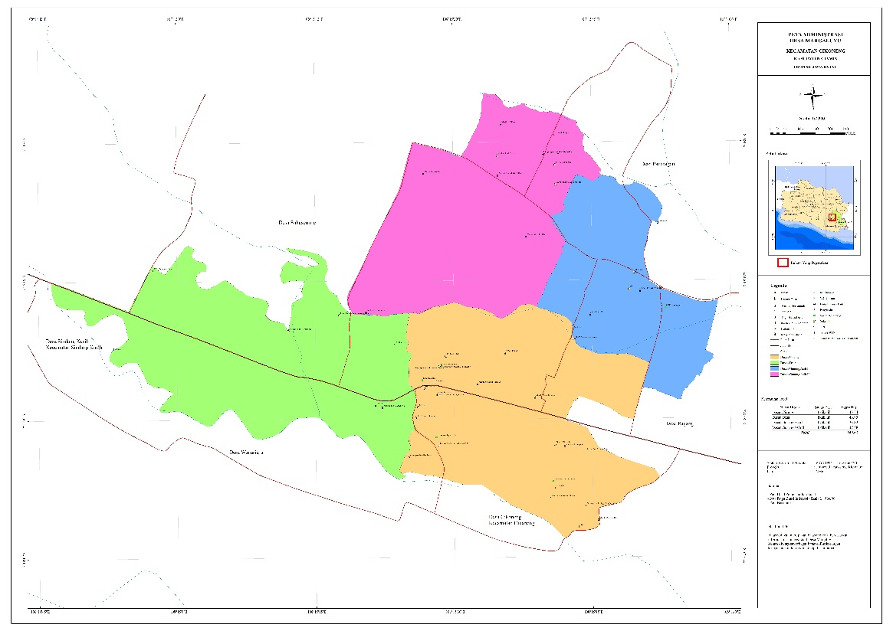

Berdasarkan dokumen RPJMDes 2014-2019 yang dimiliki oleh Pemerintah Desa Margaluyu, luas wilayah Desa Margaluyu adalah 137.912 Ha atau 6.895,6 km². Luas wilayah tersebut terbagi kedalam sub-sub pemanfaatan lahan.
Setelah dilakukan pengambilan data lapangan berupa titik koordinat batas dengan desa penyanding kemudian dilanjutkan ke tahapan pembuatan peta deliniasi pada Peta Citra Satelit Resolusi Tinggi (CSRT), tahap berikutnya adalah mengolah data lapangan menggunakan software ArcGIS 10, maka diketahu bahwa luas wilayah Desa Margaluyu adalah: f148,35 Ha atau 7,4175 km².

2.4 Fasilitas Umum dan Fasilitas Sosial Desa Margaluyu
Menurut data Indeks Desa Membangun (IDM) Kementerian Desa, Pembangunan Daerah Tertinggal dan Trasmigrasi (Kemendesa PDTT) tingkat perkembangan Desa Margaluyu mencapai status Desa Maju. Dengan status tersebut, Desa Margaluyu beranjak pada pembangunan sumber daya manusia dan pengembangan ekonomi desa yang ditandai dengan pembangunan tempat-tempat usaha desa (rest area) di lokasi tanah kas desa. Meskipun demikian fasilitas umum dan fasilitas social desa tetap dibangun dan dilestarikan dengan baik. Berikut jumlah dan kondisi fasilitas umum dan fasilitas social Desa Margaluyu:

Tabel 3: Fasilitas Umum dan Fasilitas Sosial Desa Margaluyu
No | Jenis Prasarana | Volume | Kondisi / status
Fasilitas Umum
1 | Jembatan beton | 9 unit | aktif
2 | Jembatan gantung | - unit | -
2 | Tempat Pemakaman Umum (TPU) | 5 unit | aktif
3 | Penggilingan Padi | 4 unit | aktif
4 | Jalan Aspal | 1.917,72 m | aktif
5 | Jalan Rabat Beton | 150,71 m | aktif
6 | Kompleks pertokoan | 1 kompleks | Aktif
Fasilitas sosial
1 | Kantor Desa Margaluyu | 1 | aktif
2 | Kantor Bumdes Desa Margaluyu | 1 | aktif
3 | Masjid | 21 | aktif
4 | Mushola | 12 | aktif
Fasilitas Pendidikan
1 | Kelompok Bermain | 4 | aktif
2 | TK | 3 | aktif
3 | SDN | 3 | aktif
4 | SMPN | 2 | aktif
5 | SMA | 1 | aktif
6 | DTA | 6 | aktif
7 | Perpustakaan Desa | 1 | aktif
8 | Ponpes | 3 | Aktif
Fasilitas Kesehatan
1 | Poskesdes | 1 | aktif
2 | Puskesmas Pembantu | 1 | aktif
3 | Posyandu | 6 | aktif
4 | Kantor Praktek Dokter | 1 | aktif
Fasilitas Olahraga
1 | Lapangan sepak bola | 1 | aktif
2 | Lapangan Volly | 2 | aktif
Gambar 2: Fasilitas Sosial dan Fasilitas Umum Desa Margaluyuf
Sumber: Dok. Tim Pemetaan Partisipatif 2018

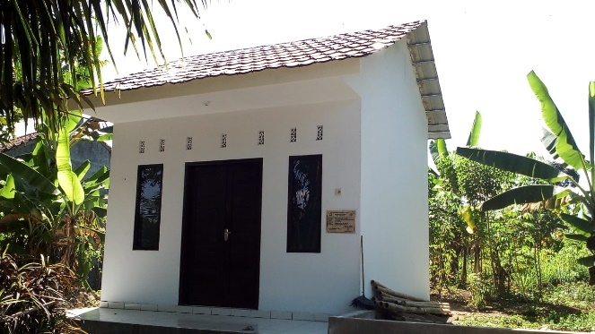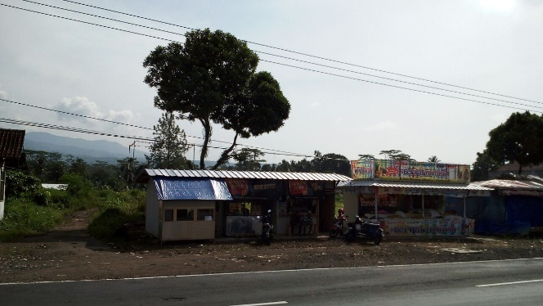
- Penyimpanan keranda (b) rest area
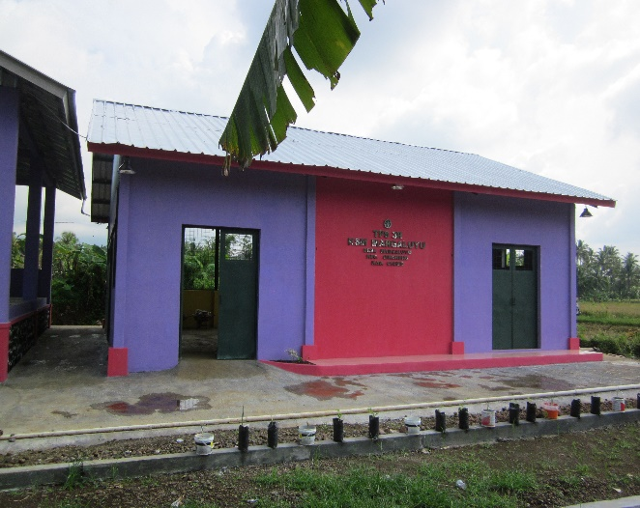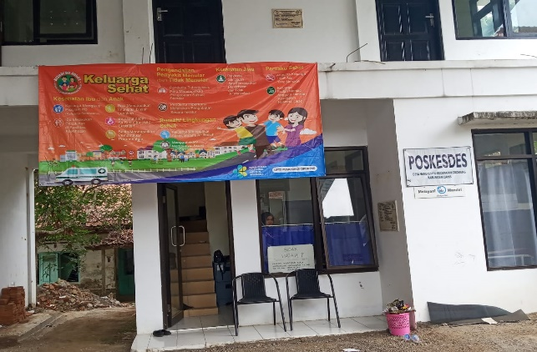
(c) Tempat Pengolahan Sampah (TPSt) (d) Poskesdes

BAB III

LINGKUNGAN FISIK DESA

3.1. Topografi
Wilayah Desa Margaluyu secara garis besar terdiri dari dataran rendah dengan bentuk daratan terdiri dari dataran. Ketinggian pada bagian daerah dataran pada 300 - 400 meter dpl. Wilayah Desa Margalayu dilewati oleh beberapa aliran sungai dan anak sungai diantaranya Sungai Cigayam, Sungai Cibeureum, dan Sungai Ciirateun.
Gambar 3: Topografi Desa Margaluyu
Sumber: dok. Tim Pemetaan Partisipatif 2018

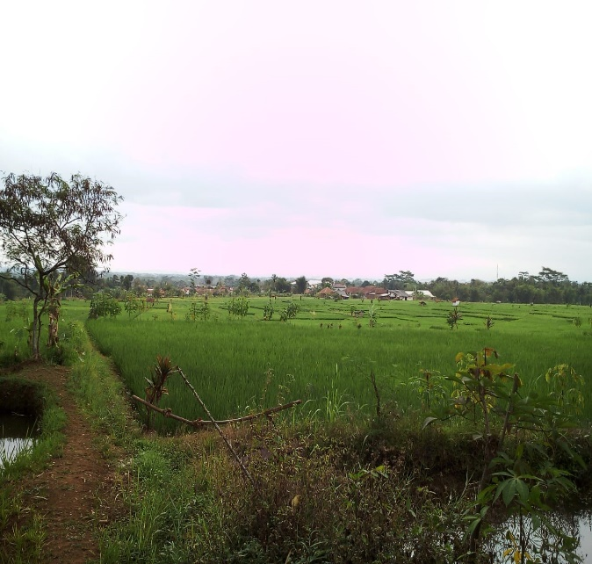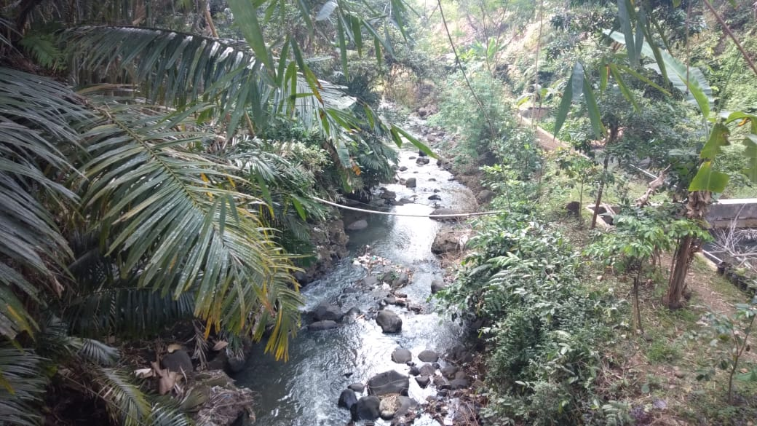

3.2 Iklim dan Cuaca
Pada umumnya wilayah yang memiliki iklim tropis seperti Indonesia memiliki dua jenis musim, yaitu musim kemarau dan musim penghujan. Untuk Desa Margaluyu musim kemarau biasanya terjadi pada bulan Maret sampai Agustus, sedangkan untuk musim penghujan terjadi pada bulan September sampai Februari. Desa Margaluyu memiliki curah hujan berkisar 1500 – 1700 mm³, dengan jumlah bulan hujan sekitar enam bulan. Suhu rata-rata harian berkisar 24ºC - 27ºC. Kondisi iklim dan cuaca umum dijadikan sebagai patokan musim tanam pertanian. Namun saat ini, keadaan cuaca semakin sulit diprediksi akibat iklim global.
Kondisi topografi, iklim, dan cuaca banyak mempengaruhi pertanian yang berkembang di Desa Margaluyu. Pertanian di Desa Margaluyu didominasi oleh padi sawah. Varietas padi sawah yang sering digunakan oleh petani adalah benih subsidi pemerintah, seperti IR 64, Sanggarung, Santani, dan Tabir. Satu musim tanam padi di Desa Margaluyu memakan waktu 100 – 130 hari, sehingga dalam dua tahun dapat dilakukan lima musim tanam. Intensifnya budidaya padi di Desa Margaluyu didukung oleh adanya saluran irigasi yang sudah tersedia sebelum tahun 1982. Adapun hama yang kerap kali mengganggu tanaman padi meliputi kungkang, ulet, kupu-kupu putih kecil, penggerek batang padi, lalat, dan wereng. Kendala pertanian di Desa Margaluyu saat ini adalah meningkatnya frekuensi hama dan tidak adanya penyuluh pertanian yang dapat membantu petani untuk mendeteksi hama dan penyakit tanaman lebih awal.
Selain pertanian padi sawah, Desa Margaluyu memiliki beberapa komoditas lainnya. Adapun kalender musim Desa Margaluyu:
Tabel 4: Kalender Musim Desa Margaluyu
 | Jan | Feb | Mar | Apr | Mei | Jun | Jul | Agu | Sep | Okt | Nov | Des
Musim |  |  | 
Durian |  | Panen
Rambutan |  |  |  |  |  | Panen
Mangga |  |  |  |  |  |  |  | Panen
Sumber: Wawancara dengan pelaku usaha pertanian Desa Margaluyu

3.3 Keanekaragaman Hayati
Biodiversity atau disebut juga keanekaragaman hayati adalah istilah yang menggambarkan berbagai bentuk kehidupan yang ditemukan di bumi lewat proses alam. Keanekaragaman hayati termasuk ekosistem, keragaman genetik dan kultural, serta hubungan antar semua spesies. Konsep keanekaragaman hayati menggambarkan bermacam-macam perbedaan dalam hal, bentuk, ukuran, tekstur, ataupun jumlah, dan sifat-sifatnya. Letak dan dominasi aktivitas manusia dapat mempengaruhi Keanekaragaman hayati flora dan fauna di Desa Margaluyu. Berikut ini adalah tabel yang memuat jenis-jenis keanekaragaman hayati yang dapat ditemukan di Desa Margaluyu

Tabel 5: Jenis Fauna Desa Margaluyu

No | Jenis Satwa | Nama Satwa | Keberadaan di Alam (2019) | Keterangan
1 | Reptil | Biawak | Sedikit
2 | Reptil | Ular phyton | Langka
3 | Reptil | Kura-kura sungai | Sedang
4 | Reptil | Katak | Banyak
6 | Reptil | Kodok | Banyak
7 | Reptil | Ular sanca | Langka
8 | Reptil | Bunglon | Banyak
9 | Reptil | Tokek | Banyak
10 | Reptil | Ular daun | Banyak
11 | Reptil | Kadal | Sedang
12 | Reptil | Ular warakas | Sedikit
13 | Reptil | Ular babi | Sedikit
14 | Burung | Blekok/kuntul | Sedang
15 | Burung | Cangkurileung | Banyak
16 | Burung | Nangka | Sedikit
17 | Burung | Elang | Langka
18 | Burung | Emprit | Banyak
19 | Burung | Burung hantu | Sedikit
20 | Burung | puyuh | Banyak
21 | Burung | Burung Gereja | Banyak
22 | Burung | Dukuhhaur | Langka
23 | Burung | Anis | Langka
24 | Burung | Cakrawa | Langka
25 | Burung | Perkutut | Sedikit
26 | Mamalia | Musang | Sedikit
27 | Mamalia | Bajing | Banyak
28 | Mamalia | Landak | Langka
29 | Mamalia | Peusing | Sedikit
30 | Mamalia | Ganggarangan | Sedikit
31 | Mamalia | Lasun | Sedikit
32 | Mamalia | Kera | Langka
33 | Ikan | Nilem | Banyak
34 | Ikan | Gurame | Banyak
35 | Ikan | Mujaer | Banyak
36 | Ikan | Mas | Banyak
37 | Ikan | Koi | Sedang
38 | Ikan | Lele lokal | Sedang
39 | Ikan | Lele Dumbo | Banyak
40 | Ikan | Patin | Banyak
41 | Ikan | Belut | Sedang
42 | Ikan | Sepat | Sedang
43 | Ikan | Sapu-sapu | Sedikit
44 | Ikan | Jeler | Sedikit
45 | Ikan | Kehkel | Sedikit
46 | Ikan | Gabus | Sedikit

Tabel 6: Jenis Flora Desa Margaluyu

No | Jenis Tumbuhan | Nama Tumbuhan | Keberadaa di Alam (2019) | Keterangan
1 | Kayu | Mahoni | Sedikit
2 | Kayu | Jati | Sedikit
3 | Kayu | Albasiah | Sedikit
4 | Kayu | Gaharu | Sedikit
5 | Kayu | Baros | Sedikit
 | Kayu | Angsana | Sedikit
6 | Kayu | Akasia | Sedikit
7 | Kayu | Ganitri | Sedikit
8 | Buah | Cungkil | Sedang
9 | Buah | Matoa | Banyak
10 | Buah | Tangkil/melinjo | Banyak
11 | Buah | Kelapa | Banyak
12 | Buah | Pete | Sedang
13 | Buah | Jengkol | Sedikit
14 | Buah | Durian | Sedang
15 | Buah | Kopi | Sedikit
16 | Buah | Coklat | Sedikit
17 | Buah | Kapuk | Sedikit
18 | Buah | Mangga | Banyak
19 | Buah | Manggu/Manggis | Banyak
20 | Buah | Jeruk | Sedang
21 | Buah | Jengjeng putih | Banyak
22 | Buah | Rambutan | Banyak
23 | Buah | Mani’i | Banyak
24 | Buah | Dukuh | Sedang
25 | Buah | Jambu air | Banyak
26 | Buah | Jambu batu | Sedang
27 | Buah | Picung | Sedang
28 | Buah | Tisuk | Banyak
29 | Buah | Pisang ambon | Banyak
30 | Buah | Pisang raja | Banyak
31 | Buah | Pisang muli | Banyak
32 | Buah | Pisang kepok | Sedikit
33 | Buah | Pisang manggala | Sedikit
34 | Buah | Pisang galek | Sedang
35 | Buah | Kengkeng | Banyak
36 | Buah | Dukuh | Sedang
37 | Buah | Kapulaga | Sedang
38 | Buah | Nanas | Sedikit
39 | Pertanian | Bonteng | Sedang
40 | Pertanian | Kacang panjang | Sedang
41 | Pertanian | Cabe merah | Sedang
42 | Pertanian | Cabe kerinting | Sedang
43 | Pertanian | Cabe rawit | Sedang
44 | Pertanian | Kangkung | Sedang
45 | Pertanian | Singkong | Sedang
46 | Pertanian | Kacang tanah | Banyak
47 | Pertanian | Kacang kedelai | Sedikit
48 | Pertanian | Jagung | Sedang
49 | Pertanian | Padi Cianjur | Sedang
50 | Pertanian | Padi Gogo | Sedang
51 | Pertanian | Kacang merah | Sedikit
52 | Bunga | Bougenvil | Banyak
53 | Bunga | Anggrek bulan | Sedang
54 | Bunga | Anggrek kalajengking | Sedikit
55 | Bunga | Melati | Banyak
56 | Bunga | Mawar | Banyak
57 | Bunga | Bunga sepatu | Sedang
58 | Bunga | Bunga terompet | Sedang  Sumber: Hasil wawancara medalam dengan Pak Aryono

3.4 Hidrologi di Desa Margaluyu
Wilayah Desa Margaluyu dilewati oleh sungai primer (sungai utama) dan sungai sekunder (anak sungai). Keberadaan sungai-sungai tersebut selain berfungsi sebagai batas alam antar desa juga berfungsi sebagai sumber pengairan areal pertanian. Aliran sungai juga banyak dimanfaatkan oleh masyarakat Desa Margaluyu sebagai sumber pengairan kolam. Masyarakat Desa Margaluyu memiliki istilah untuk jenis hidrologi air permukaan tersebut. Berikut adalah istilah untuk jenis air permukaan di Desa Margaluyu:

Tabel. 7: Jenis Hidrologi di Desa Margaluyu
Jenis Batang Air | Keterangan | Fungsi
Sungai Primer | Aliran air yang cukup besar, terbentuk secara alami, berarus | Sebagai batas alam antar desa, sumber air bagi masyarakat desa, sarana pengairan lahan persawahan dan pertanian
Sungai sekunder | Aliran air yang lebih kecil, terbentuk secara alami, bermuara pada sungai primer, berarus | Sebagai batas alam antar desa, sumber air bai masyarakat desa, sebagai sarana pengairan lahan pertanian dan persawahan
Irigasi | Aliran air yang sengaja dibuat untuk keperluan pengairan areal persawahan dan perkebunan | Sebagai sarana pengairan lahan pertanian
Sumber: Wawancara Dengan Masyarakat Desa Margaluyu

Gambar 4 : Jenis Air Pemukaan Desa Margaluyu
Sumber: Dok. Tim Pemetaan Partisipatif 2018

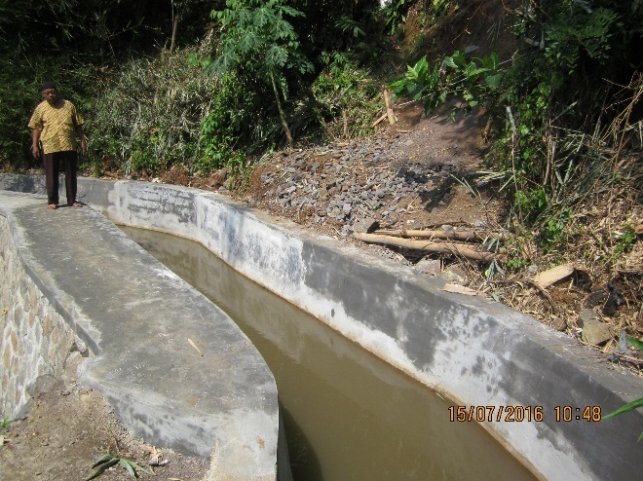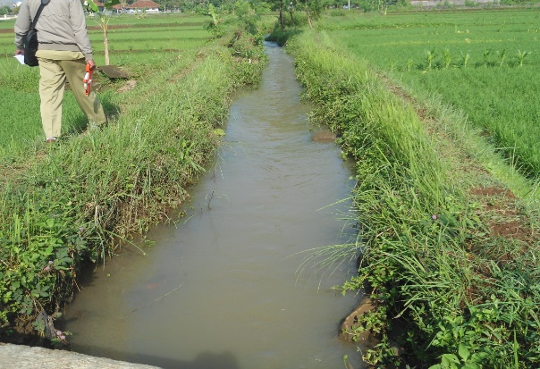

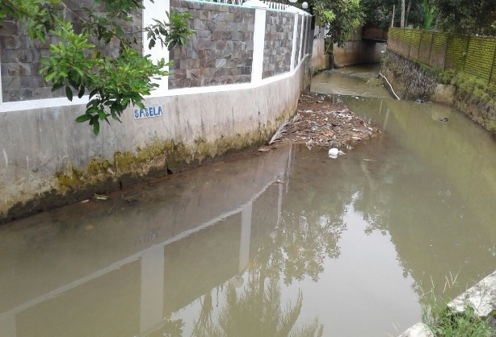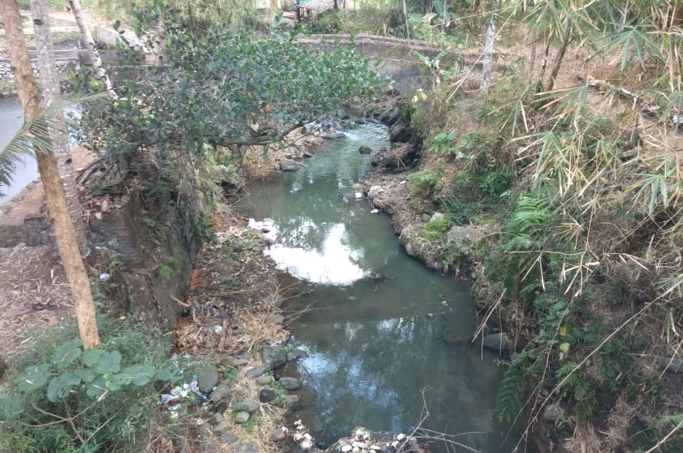

BAB IV

Kependudukan

4.1. Data Umum Penduduk
Dalam arti yang sederhana, penduduk adalah sekelompok orang yang tinggal atau menempati suatu wilayah tertentu. Pengertian penduduk tercantum dalam UUD 1945 pasal 26 ayat 2, yang berbunyi: “Penduduk Indonesia adalah Warga Negara Indonesia dan Warga Negara Asing yang bertempat tinggal di Indonesia. Kemudian, pengertian penduduk secara umum adalah semua orang yang berdomisili di wilayah geografis suatu Negara selama jangka waktu tertentu serta sudah memenuhi syarat-syarat yang telah ditentukan oleh peraturan negara. Berikut adalah data umum penduduk kelompok usia Desa Margaluyu berdasarkan jenis kelamin:
Tabel 8: Data Penduduk Desa Margaluyu berdasarkan Jenis Kelamin

No | Kelompok Usia Penduduk | Jumlah Jiwa |  |  | Persentase
No | Kelompok Usia Penduduk | LK | PR | Jumlah
1 | Usia 0 – 6 tahun | 505 | 448 | 953 | 12,41%
2 | Usia 7 – 12 tahun | 450 | 463 | 913 | 11,89%
3 | Usia 13 – 18 tahun | 459 | 412 | 871 | 11,34%
4 | Usia 19 – 25 tahun | 488 | 501 | 989 | 12,88%
5 | Usia 26 – 40 tahun | 1.076 | 984 | 2.160 | 28,13%
6 | Usia 41 – 55 tahun | 562 | 692 | 1254 | 16,33%
7 | Usia 56 – 65 tahun | 223 | 127 | 350 | 4,56%
8 | Usia 65 – 75 tahun | 148 | 118 | 266 | 3,45%
9 | Usia >75 tahun | 13 | 11 | 24 | 0,31%
Jumlah |  | 3.911 | 3.749 | 7.679 | 100%
Sumber: Sumber: Prodeskel Maret 2019

Dari data kelompok usia yang tertera dalam dokumen RPJMDes Margaluyu 2014 – 2019, diketahui bahwa jumlah penduduk laki-laki lebih besar daripada jumlah penduduk perempuan sebesar 2%. Penduduk terbanyak berada pada kelompok usia 26 – 40 tahun dengan persentase 28,13% dari total penduduk. Berikut ini adalah diagram yang mengambarkan perbandingan jumlah penduduk berdasarkan jenis kelamin dan kelompok umur di Desa Margaluyu:
Gambar 5: Perbandingan Jumlah Penduduk Berdasarkan Jenis Kelamin dan Kelompok Umur di Desa Margaluyu

4.2 Jumlah Penduduk berdasarkan Tingkat Pendidikan
Fasilitas pendidikan yang memadai serta meningkatnya kesadaran masyarakat tentang arti pentingnya pendidikan membuat banyak orang tua mulai memprioritaskan pendidikan untuk anak-anaknya. Berikut adalah jumlah penduduk berdasarkan jejang pendidikan yang ada di Desa Margaluyu:
Tabel 9: Jumlah Penduduk Desa Margaluyu berdasarkan Tingkat Pendidikan

NO | TINGKAT PENDIDIKAN | Laki-laki (orang) | Perempuan (orang) | Jumlah (orang)
1 | Tamat SD/sederajat | 1.158 | 1.167 | 2.325
2 | Tamat SMP/sederajat | 602 | 626 | 1.228
3 | Tamat SMA/sederajat | 723 | 681 | 1.404
4 | Tamat D-1/sederajat | 31 | 24 | 55
5 | Tamat D-3/sederajat | 47 | 32 | 79
6 | Tamat S-1/sederajat | 142 | 72 | 214
7 | Tamat S-2/sederajat | 11 | 3 | 14
8 | Tamat S-3/sederajat | 1 | 0 | 1
 | Jumlah | 2.715  Sumber: Prodeskel Maret 2019 | 2.605 | 5.320

Gambar 6: Diagram Jumlah Penduduk Berdasarkan Tingkat Pendidikan

4.3 Kondisi Kesejahteraan Sosial Desa Margaluyu
Tingkat kesejahteraan sosial masyarakat Desa Margaluyu beragam dan sangat dinamis. Tingkat kesejahteraan masyarakat tersebut diklasifikasikan berdasarkan beberapa tingktan. Klasifikasi dimaksudkan untuk membedakan antara tiap sub kesejahteraan sosial guna mempermudah mengidentifikasi ketika akan ada intervensi program ke masyarakat Desa Margaluyu. Berikut ini adalah jumlah penduduk berdasarkan tingkat kesejahteraan sosial di Desa Margaluyu:
Tabel 10: Tingkat Kesejahteraan Masyarakat Desa Margaluyu

No | Kesejahteraan Sosial | Jumlah | Persentase
1 | Keluarga Prasejahtera (KK) | 296 | 14,82%
2 | Keluarga Prasejahtera 1 (KK) | 800 | 40,06%
3 | Keluarga Prasejahtera 2 (KK) | 591 | 29,59%
4 | Keluarga Prasejahtera 3 (KK) | 182 | 9,11%
5 | Keluarga Prasejahtera 3+ (KK) | 128 | 6,41%
 | Jumlah Kepala Keluarga | 1.997 | 100%
Sumber: Prodeskel Maret 2019

Gambar 7 : Persentase Tingkat Kesejahteraan Sosial Masyarakat Desa Margaluyu

Gambar 8: Peta Indikatif pesebaran PKH Desa Margaluyu
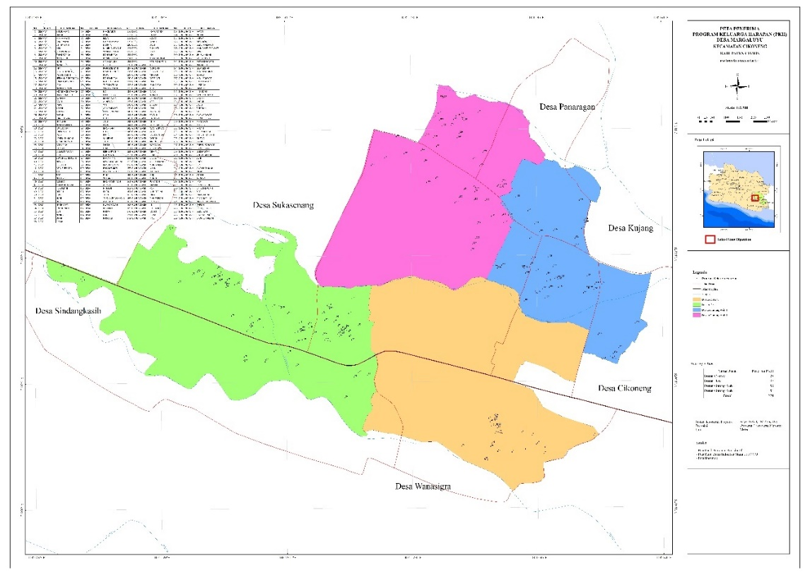

4.5 Jumlah Penduduk Berdasarkan Mata Pencarian
Masyarakat Desa Margaluyu memiliki jenis profesi/mata pencarian yang beragam. Ragam profesi tersebut berpengaruh terhadap tingkat perekonomian masyarakat Desa Margaluyu. Jenis profesi tersebut mulai dari sektor formal dan sektor informal, seperti petani, pedagang, PNS, tukang, buruh, penyedia jasa. Berikut adalah persentase profesi masyarakat di Desa Margaluyu:
Tabel 11: Jumlah Penduduk Desa Margaluyu bedasarkan Mata Pencarian

No | Jenis Mata Pencarian | Laki-laki (orang) | Perempuan (orang) | Jumlah
1 | Petani | 18 | 0 | 18
2 | Buruh Tani | 46 | 0 | 46
3 | PNS | 72 | 57 | 129
4 | Pengrajin | 4 | 0 | 4
5 | Peternak | 13 | 0 | 13
6 | Montir | 10 | 0 | 10
7 | Dokter swasta | 0 | 2 | 2
8 | Perawat swasta | 2 | 6 | 8
9 | Bidan Swasta | 0 | 3 | 3
10 | Ahli pengobatan alternatif | 1 | 0 | 1
11 | TNI | 1 | 0 | 1
12 | POLRI | 2 | 0 | 2
13 | Pengusaha kecil, menengah, besar | 124 | 14 | 138
14 | Guru swasta | 19 | 10 | 29
15 | Dosen swasta | 2 | 0 | 2
16 | Pedagang keliling | 61 | 24 | 85
17 | Pembantu Rumah Tangga | 0 | 2 | 2
18 | Pengacara | 0 | 1 | 1
19 | Notaris | 1 | 1 | 0
20 | Karyawan perusahaan swasta | 166 | 192 | 358
21 | Karyawan perusahaan pemerintah | 18 | 0 | 18
22 | Belum bekerja | 1383 | 1353 | 2736
23 | Pelajar | 316 | 300 | 616
24 | Ibu rumah tangga | 0 | 1722 | 1722
25 | Purnawirawan/pensiunan | 47 | 23 | 70
26 | Perangkat desa | 8 | 3 | 11
27 | Buruh harian lepas | 958 | 0 | 958
28 | Pemilik perusahaan | 124 | 14 | 138
29 | Pemilik usaha warung, rumah makan, dan restoran | 47 | 23 | 70
30 | Jasa penyewaan alat pesta | 1 | 0 | 1
31 | Tukang jahit | 4 | 0 | 4
32 | Wartawan | 1 | 0 | 1
33 | Tukang las | 2 | 0 | 2
34 | Apoteker | 1 | 1 | 2
35 | Satpam/security | 5 | 0 | 5
Sumber: Prodeskel Maret 2019 | Jumlah (orang) | 3457 | 3757 | 7214

4.6 Tingkat Kepadatan Penduduk

Tingkat kepadatan penduduk adalah perbandingan jumlah penduduk dengan luas wilayahnya. Kepadatan penduduk menunjukkan jumlah rata-rata jumlah penduduk pada tiap km². Kepadatan penduduk dipengaruhi oleh faktor fisiologi, keamanan, kebudayaan, biologis dan psikologis. Untuk Desa Margaluyu, dengan luas desa 17,4175 km² jumlah kepadatan penduduk per kilometer perseginya dapat dilihat dari tabel berikut ini:
Tabel 12: Tingkat Kepadatan Penduduk Desa Margaluyu

Tahun | Jumlah Penduduk | Luas Wilayah (km²) | Tingkat Kepadatan Penduduk
2019 | 7.679 | 17,4175 | Rumus Kepadatan Penduduk:  = 7.679 jiwa/17,4175 km²  = 440 jiwa/km²
Sumber: Prodeskel Maret 2019

BAB V

KESEHATAN DAN PENDIDIKAN

5.1 Sarana Kesehatan di Desa Margaluyu

Di Desa Margaluyu terdapat sarana kesehatan dan lembaga pendidikan formal dan non formal. Semua lembaga tersebut dibangun dalam rangka memenuhi kebutuhan dasar masyarakat akan jaminan kesehatan dan pendidikan. Untuk sarana kesehatan di Desa Margaluyu terdapat Poskesdes Margaluyu. Kegiatan di Poskesdes Margaluyu mulai dari Posyandu, pemeriksaaan balita dan ibu hamil juga melayani masyarakat yang datang untuk berobat.
Tabel 13: Daftar Sarana Kesehatan Formal dan Informal Desa Margaluyu
Sumber: Prodeskel Maret 2019
No | Jenis Prasarana Kesehatan | Jumlah (unit)
1 | Poliklinik/ balai pengobatan | 1
2 | Posyandu | 6
3 | Rumah praktek dokter | 1
4 | Rumah Bersalin | 2
Total |  | 10

Gambar 9: Pos kesehatan Desa Margaluyu
Sumber: Dok. Tim Pemetaan Partisipatif 2018
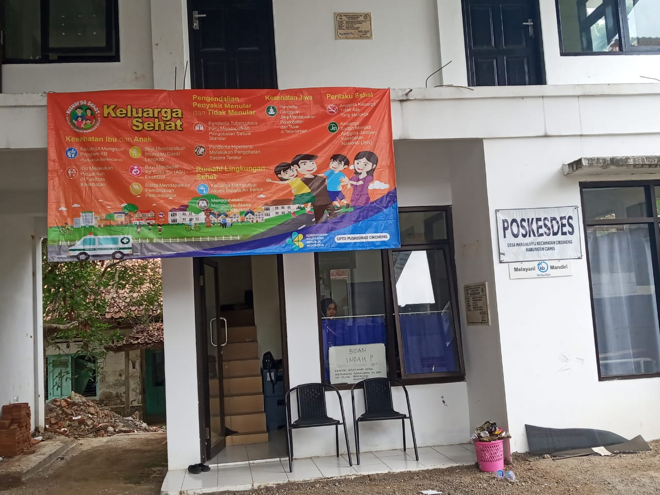

5.2 Sarana Pendidikan Desa Margaluyu

Sarana pendidikan yang terdapat di Desa Margaluyu mulai dari jenjang Kelompok Bermain (KB), Madrasah, Pondok Pesantren, sampai SMA (Sekolah Menengah Atas). Berikut ini adalah daftar pendidikan formal dan non formal yang ada di Desa Margaluyu:
Tabel 14: Daftar Sarana Pendidikan Formal dan Informal Desa Margaluyu
No | Sarana Pendidikan | Jumlah | status
1 | SMA Ibnu Siena | 1 | Aktif
2 | SMP Ibnu Siena | 1 | Aktif
3 |  | 1 | Aktif
  MI CISARAY MARGALUYU
4 |  | 1 | Aktif
  SD NEGERI 1 MARGALUYU
5 | SMP NEGERI 1 CIKONENG | 1 | Aktif
6 |  | 1 | Aktif
  TPA AL-HIDAYAH CISARAY
7 | PAUD ALH-HIDAYAH CISARAY | 1 | Aktif
8 | T Raudlatul Atfal ( PAUD ) | 1 | Aktif
9 | DTA MIFTAHUSSAADAH / MADRASAH | 1 | Aktif
10 | PAUD Sahabat Anak Muslim | 1 | Aktif
11 | Madrasah Al Huda Dusun Gn. Asih 2 | 1 | Aktif
12 | SDN 3 Margaluyu | 1 | Aktif
13 | Pondok pesantren Hidayatul Ulum | 1 | Aktif
14 | Ponpes Al Muhajirin | 1 | Aktif
15 | Ponpes Ibnu siena | 1 | Aktif
16 | Madrasah At-taqwa | 1 | Aktif
17 | Madrasah Alfalah | 1 | Aktif
Sumber: Tim Survey dan Pemetaan Partisipatif 2018
Gambar 10 : Fasilitas Pendidikan Desa Margaluyu
Sumber: Tim Pemetaan Partisipatif 2018
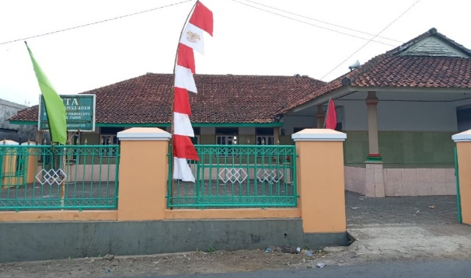

BAB VI

SEJARAH DAN KEBUDAYAAN

6.1. Sejarah Desa

    - Sebelum tahun 1918 di wilayah Kecamatan Cikoneng di antaranya ada Desa Cikedengan dan Desa Wanasigra.
- Desa Cikedengan pernah dipimpin oleh :
      - Syeh Mbah Ajibun
      - Wirajuda
      - Surapraja
      - Anggawijaya
      - Tirtadiharja
        - Desa Wanasigra pernah dipimpin oleh :
- Syeh Aki Padamatan
- Sutaprawira
- Surajiwa
- Raksadidjaya
- Surayuda
- Sukawinata
    - Pada tahun 1918, Desa Cikedengan dan Desa Wanasigra bergabung dengan nama Desa Margaluyu.
    - Pada tahun 1983, Desa Margaluyu dimekarkan kembali menjadi 2 Desa, yaitu Desa Margaluyu dan Desa Wanasigra. Maka sejak saat itu nama Desa Margaluyu sampai sekarang.

6.2 Sejarah Pembangunan Desa
Pembangunan Desa tidak terlepas dari pelaku pembangunan dan hasil-hasilnya. Berkenaan dengan sejarah pembangunan desa tentu saja unsur yang ada sebagai pelaku pembangunan yaitu Pemerintah Desa, lembaga perencana dan pelaksana pembangunan serta masyarakat sebagai pelaku dan penerima manfaat pembangunan.
Sebelum tahun 1980 di Desa Margaluyu telah terbentuk lembaga sebagai wadah partisipasi masyarakat dalam pembangunan yaitu Lembaga Sosial Desa (LSD). Kemudian dengan keluarnya Keputusan Presiden Nomor 28 Tahun 1980, Desa Margaluyu pada tahun 1984 membentuk Lembaga Ketahanan Masyarakat Desa (LKMD). Lembaga kemasyarakatan ini bertugas membantu Kepala Desa dalam perencanaan, pelaksanaan pembangunan, menggerakkan swadaya gotong royong masyarakat dan menumbuhkan kondisi dinamis masyarakat.
Berkenaan dengan bergulirnya era reformasi maka LKMD yang telah terbentuk dan nampak hasilnya tersebut seolah-olah tidak berfungsi. Sejak keluarnya Undang-undang Nomor 22 Tahun 2004, maka bangkitlah lagi lembaga ini dengan sebutan lain yaitu Lembaga Pemberdayaan Masyarakat Desa (LPMD).
Sejarah pelaksanaan pembangunan desa sebagaimana pada tabel di bawah ini :
Tabel 15: Sejarah Pembangunan Desa Margaluyu
No | Tahun | Kegiatan Pembangunan
1 | 1918 -1973 | Perbaikan/pembangunan Infrastruktur Desa
2 | 1974 | Pengaspalan jalan Desa
3 | 1975 | Rehab. Masjid Al-Mujahidin
4 | 1976 | Rehab. Dam Sungai Cibeureum
5 | 1977 | Rehab. Jembatan Ciirateun
6 | 1978 | Rehab. Dam Rukes
7 | 1992 | Rehab. Kantor Desa
8 | 1994 – 1995 | Rehab. Masjid Al-Mujahidin
9 | 1998 | Rehab. Jalan Desa dari PNPM-MP
10 | 2002 | Pembangunan jembatan Jl. Nagrak dari PNPM-MP
11 | 2003 | Rehab jembatan Cibeureum, RT. 018
12 | 2008 | Rehab Drainasse Jl. Nagrak dari Raksa Desa
13 | 2008 | Rehab. Saluran irigasi dari program PPIP
14 | 2009 | Rehab Jembatan Jl. Nagrak dari PNPM-MP
Sumber: RPJMDes Desa Maragluyu 2014 – 2019

6.3 Etnis, Bahasa, dan Agama
Di Desa Margaluyu, etnis Sunda merupakan etnis terbesar dengan jumlah 99,99% dari total penduduk. Adapun pendatang di Desa Margaluyu jumlahnya sangat kecil. Kondisi ini berpengaruh terhadap bahasa sehari-hari yang digunakan oleh mayoritas masyarakat Desa Margaluyu. Begitupun dengan agama mayoritas yang dianut oleh masyarakat Desa Margaluyu. Berikut ini adalah Tabel etnis, bahasa, dan Agama yang digunakan dan dianut oleh masyarakat Desa Margaluyu:
Tabel 16: Etnis

No | Etnis | Persentase
1 | Sunda | 98%
2 | Pendatang | 2%
Sumber: RPJMDes Margaluyu 2014 – 2019

Etnis yang dominan di Desa Margaluyu adalah Etnis Sunda, dengan persentase 99,99% dari jumlah total penduduk.

No  Tabel 17: Bahasa | Bahasa Yang Digunakan | Persentase
1 | Sunda | 100%
Sumber: Wawancara Dengan Perangkat Desa Margaluyu

Bahasa yang digunakan sehari-hari oleh masyarakat Desa Margaluyu dalam bekomunikasi adalah Bahasa Sunda, dengan persentase 100%.
Tabel 18: Agama

No | Agama Yang Dianut | Persentase
1 | Islam | 99,99%
2 | Kristen Katholik | 0,01%
3 | Hindhu | -
4 | Budha | -
5 | Kristen Protestan | -
6 | Konghuchu | -
Sumber: RPJMDes Margaluyu 2014 – 2019

Agama yang dianut oleh mayoritas masyarakat Desa Margaluyu adalah agama Islam, dengan persentase 99,99%. Sisanya sebesar 0,01% menganut agama Kristen Katholik.

BAB VII

PEMERINTAHAN DAN KEPEMIMPINAN

7.1 Pembentukan Pemerintahan
Sebelum keluarnya Undang-undang Nomor 5 Tahun 1979, tentang Pemerintahan Desa, struktur Pemerintah Desa terdiri dari Kepala Desa, Juru Tulis, Polisi Desa dan Ulu-ulu. Pada sistem Pemerintahan Desa saat itu tidak ada lembaga musyawarah, untuk menyusun kebijakan desa dan rencana pembangunan desa dilakukan dengan seluruh masyarakat pada forum Rapat Salapanan, sehingga pada sistem ini Pemerintah Desa berfungsi sebagai pengaturan dan pengurusan.
Dengan keluarnya Undang-undang Nomor 5 Tahun 1979 Struktur Pemerintahan Desa terdiri dari Pemerintah dan Lembaga Musyawarah Desa (LMD). Kedudukan Kepala Desa pada struktur Pemerintahan Desa ini selaku Kepala Desa dan Ketua LMD, sehingga fungsi Kepala Desa sebagai Ketua pada fungsi pengaturan dan fungsi pengurusan
Setelah keluarnya Undang-undang Nomor 22 Tahun 1999, tentang Pemerintahan Daerah, struktur Pemerintahan Desa berubah terdiri dari Pemerintah Desa dan Badan Perwakilan Desa (BPD). Badan Perwakilan Desa (BPD) Margaluyu dibentuk pada Tahun 2007 dengan jumlah anggota sebanyak 9 orang. Kedudukan Kepala Desa pada struktur Pemerintahan Desa ini tidak merangkap menjadi Ketua Badan Perwakilan Desa (BPD), sehingga Ketua pada fungsi pengaturan dan pengurusan berpisah. Untuk membantu Pimpinan BPD dibentuklah Sekretariat BPD terdiri satu orang Sekretaris dan satu orang Staf. Sekretaris dan Staf berasal dari masyarakat bukan dari perangkat desa dan diangkat oleh Pemerintah Desa.
Tahun 2005 dengan keluarnya Undang-undang 32 tahun 2004, tentang Pemerintahan Desa sebagaimana diubah dengan Undang-undang Nomor 8 Tahun 2005, Badan Perwakilan Desa (BPD) diubah nomenklatur menjadi Badan Permusyawaratan Desa (BPD) dan sebagai tenaga administrasi atau sekretaris diambil dari salah seorang anggota Badan Permusyawaratan Desa (BPD).
Jumlah anggota Badan Permusyawaratan Desa (BPD) Margaluyu sebanyak 9 orang. Kedudukan Kepala Desa tidak merangkap menjadi Ketua Badan Permusyawaratan Desa (BPD) namun berkedudukan sejajar sebagai mitra kerja. Sistem Pemerintahan Desa tersebut hingga sekarang belum ada perubahan. Adapun Nama-nama Kepala Desa sejak berdirinya Desa sampai sekarang, sebagaimana pada tabel di bawah ini:
Tabel 19: Sejarah Kepemimpinan Desa Margaluyu
No. | Periode | Nama | No.
1 | 1918 – 1930 | M. TIRTADIHARJA | 1
2 | 1930 – 1945 | M. NATADIPURA | 2
3 | 1945 – 1966 | M. GANDA SASMEDI | 3
4 | 1966 – 1967 | M. MARDJOEK | 4
5 | 1967 – 1972 | Rd. SOEBANA ATMADJA | 5
6 | 1972 – 1973 | HUDAPAR | 6
7 | 1973 – 1993 | TOLHAH EFFENDI | 7
8 | 1993 – 2001 | MOCH. MUCHSIN | 8
9 | 2001 – 2007 | AYUS DARUSMAN | 9
10 | 2007 – 2013 | HERLAN | 10
11 | 2013 – 2019 | Enceng Nana | 11
Sumber: RPJMDes Margaluyu 2014 – 2019

Struktur Pemerintahan Desa Margaluyu menganut sistem pemerintahan desa dengan pola minimal, sebagaimana disebutkan pada tabel berikut ini:
Tabel 20: Struktur Pemerintahan Desa Margaluyu

No | Nama | Jabatan
1 | Dedi Rusmadi | Penanggung Jawab Kepala Desa
2 | Herlan | Sekretaris Desa
3 | Dinda Restu Permatasari, S. Si | Kaur Umum
4 | Yanti | Kaur Keuangan
5 | Rini Nuraeni | Kaur Perencanaan
6 | Andry Supriatna | Kasi Kesejahteraan
7 | Sansan Hasanuddin S.Pd | Kasi Pelayanan
8 | Endang Dadi Ruhyana | Kasi Pemerintanan
9 | Yaya | Kadus Margaluyu
10 | Mamat Rahmat, ST | Kadus Cisaray
11 | Nasrul firmansyah | Kadus Gunung Asih 1
12 | Ali Rukmana | Kadus Gunung Asih 2
Sumber:

Tabel 21: Tugas dan Fungsi Perangkat Desa Margaluyu
Kecamatan Cikoneng Kabupaten Ciamis Provinsi Jawa Barat

No | Tugas dan Fungsi
No | Jabatan |  | Berdasarkan Permendagri 20/2018 | Berdasarkan Permendagri 110/2016
1 | Kepala Desa | 1 |  | Menyelenggarkan pemerintahan desa, seperti:  - Tata praja/penyelenggaraan pemerintahan  - Penetapan peraturan di desa  - Pembinaan masalah pertanahan  - Pembinaan ketentraman dan ketertiban  - Melakukan upaya perlindungan masyarakat  - Administrasi kependudukan  - Penataan dan pengelolaan wilayah
 |  | 2 |  | Melaksanakan pembangunan, seperti:  - Pembangunan sarana prasarana perdesaan  - Pembangunan bidang pendidikan  - Pembangunan bidang kesehatan
 |  | 3 |  | Pembinaan kemasyarakatan, seperti:  - Pembinaan pelaksanaan hak dan kewajiban masyarakat  - Pembinaan partisipasi masyarakat  - Pembinaan social budaya masyarakat  - Pembinaan keagamaan  - Pembinaan ketenagakerjaan
 |  | 4 |  | Pemberdayaan masyarakat, seperti:  - Sosialisasi dan motivasi masyarakat di bidang budaya  - Sosialisasi dan motivasi masyarakat di bidang ekonomi  - Sosialisasi dan motivasi masyarakat di bidang politik  - Sosialisasi dan motivasi masyarakat di bidang lingkungan hidup  - Sosialisasi dan motivasi masyarakat di bidang pemberdayaan keluarga  - Sosialisasi dan motivasi masyarakat di bidang pemuda, olahraga, dan karang taruna
 |  | 5 |  | Menjaga kemitraan dengan lembaga masyarakat dan lembaga lainnya
 |  | 6 |  | Pelaksanaan tugas lain sesuai dengan ketentuan perundang-undangan
2 | Sekretaris Desa | 1 |  | Melaksanakan urusan ketatausahaan, seperti:  - Tata naskah  - Pengundangan peraturan desa dalam lembaran desa  - Pengundangan peraturan kepala desa dan peraturan bersama kepala desa dalam berita desa  - Administrasi surat menyurat, arsip, dan ekspedisi
 |  | 2 |  | Melaksanakan urusan umum, seperti:  - Penataan administrasi perangkat desa  - Penyediaan prasarana perangkat desa dan kantor  - Penyiapan rapat  - Pengadministrasian dan inventarisasi asset  - Pengurusan perjalanan dinas  - Pelayanan umum  - Pembangunan, penataan dan pemeliharaan sarana dan prasarana desa
 |  | 3 |  | Melaksanakan urusan keuangan, seperti:  - Pengurusan administrasi keuangan  - Pengurusan administrasi sumber-sumber pendapatan dan pengeluaran  - Pengurusan verifikasi administrasi keuangan  - Pengurusan administrasi penghasilan kepala desa, perangkat desa, BPD, dadn lembaga pemerintahan desa lainnya.
 |  | 4 |  | Melaksanakan urusan perencanaan, seperti:  - Penyusunan rencanan anggaran pendapatan dan belanja desa  - Penginventarisir data-data daam rangka pembangunan  - Pelaksanaan monitoring dan evaluasi program  - Penyusunan laporan
 |  | 5 |  | Mengkoordinasikan tugas-tugas seksi
 |  | 6 |  | Pelaksanaan tugas lain yang diberikan kepala desa sesuai dengan ketentuan perundang-undangan
3 | Kaur Umum | 1 | BELANJA PENYELENGGARAAN PEMERINTAHAN DESA
Penyelenggaraan Belanja Penghasilan Tetap, Tunjangan dan Operasional Pemerintahan Desa:
- Penyediaan Operasional Pemerintah Desa (ATK, Honorarium PKPKD dan PPKD, perlengkapan perkantoran, pakaian dinas/atribut, listrik/telepon, dll)
- Penyediaan Operasional BPD (ATK, perlengkapan perkantoran, pakaian seragam, listrik/telpon, dll)
- Lain-lain sub bidang Penyelenggaraan belanja penghasilan tetap, tunjangan dan operasional pemerintahan desa
Sarana dan Prasarana Pemerintahan Desa:
- Penyediaan sarana (asset tetap) perkantoran/pemerintahan
- Pemeliharaan gedung/prasarana kantor desa
- Pembangunan/rehabilitasi/penngkatan gedung/prasarana kantordesa
- Lain-lain kegiatan sub bidang sarana dan prasarana pemerintahan desa
Administrasi Kependuduan, Pencatatan Sipil, Statistik, dan Kearsipan
- Pelayanan administrasi umum dan kependudukan (surat pengantar/pelayanan KTP, Kartu Keluarga, dll)
- Pengelolaan administrasi dan kearsipan pemerintahan desa
Tata Praja Pemerintahan, Perencanaan, Keuangan, dan Pelaporan:
- Pengelolaan/Administrasi/Inventarisasi/Penilaian Aset Desa
4 | Kaur Keuangan |  | PENDAPATAN
Pendapatan Asli Desa:
- Hasil Usaha Desa
- Hasil Aset Desa
- Hasil Swadaya dan Partisipasi
- Pendapatan lain-lain
Transfer:
- Dana Desa
- Bagian dari Hasil Pajak dan Retribusi Daerah Kabupaten/Kota
- Alokasi Dana Desa
- Bantuan Keuangan APBD Kabupaten/Kota
Pendapatan Lain-Lain:
- Penerimaan dari Hasil Kerjasama antar Desa
- Penerimaan dari Hasil Kerjasama Desa dengan Pihak Ketiga
- Penerimaan dari Bantuan Perusahaan yang berlokasi di Desa
- Hibah dan Sumbangan dari Pihak Ketiga
- Koreksi kesalahan belanja tahun-tahun anggaran sebelumnya yang mengakibatkan penerimaan di kas Desa pada tahun anggaran berjalan
- Bunga Bank
- Lain-lain Pendapatan Desa yang Sah
 |  |  | BELANJA PENYELENGGARAAN PEMERINTAHAN DESA
Penyelenggaraan Belanja Penghasilan Tetap, Tunjangan dan Operasional Pemerintahan Desa:
- Penyediaan Penghasilan Tetap dan Tunjangan Kepala Desa
- Penyediaan Penghasilan Tetap dan Tunjangan Perangkat Desa
- Penyediaan Jaminan Sosial bagi Kepala Dess dan Perangkat Desa
- Penyedia Tunjangan BPD
- Penyediaan Insentif/Operasional/RTRW
 |  |  | PENANGGULANGAN BENCANA, KEADAAN DARURAT DAN MENDESAK
Pembiayaan:
- Penerimaan pembiayaan
- Pengeluaraan pembiayaan
5 | Kaur Perencanaan |  | BELANJA PENYELENGGARAAN PEMERINTAHAN DESA
Administrasi Kependudukan, Pencatatan Sipil, Statistik, dan Kearsipan:
- Pemetaan dan analisis Kemiskinan Desa secara Partisipatif
Tata Praja Pemerintahan, Perencanaan, Keuangan, dan Pelaporan:
- Penyelenggaraan musyawarah Perencanaan desa/pembahasan APBDes (Musdes, Musrenbangdes/Pra-Musrenbangdes, dll, bersifat regular)
- Penyusunan Dokumen Perencanaan Desa (RPJMDes/RKPDes, dll)
- Penyusunan Dokumen Keuangan Desa (APBDes/APBDes Perubahan/LPJ APBDes, dan seluruh dokumen terkait)
- Penyusunan Laporan Kepala Desa/Penyelenggaraan Pemerintahan Desa (laporan akhir tahun anggaran, laporan akhir masa jabatan, laporan keterangan akhir tahun anggaran, informasi kepada masyarakat)
- Lain-lain kegiatan sub bidang tata praja pemerintahan, perencanaan, keuangan dann pelaporan
6 | Kasi Kesejahteraan |  | PELAKSAAN PEMBANGUNAN DESA
Pendidikan:
- Pembangunan/rehabilitasi/peningkatan/pengadaan sarana/prasarana/alat peraga edukatif (APE) PAUD/TK/TPA/TKA/TPQ/Madrasah non-formal milik desa
- Pembangunan/rehabilitasi/peningkatan srana prasarana perpustakaan/taman bacaan desa/sanggar belajar milik desa
Kesehatan:
- Pembangunan/rehabilitasi/peningkatan/pengadaan sarana/prasarana posyandu/polindes/PKD
Pekerjaan Umum dan Penataan Ruang:
- Pemeliharaan jalan desa
- Pemeliharaan jalan lingkungan permukiman/gang
- Pemeliharaan jalan usaha tani
- Pemeliharaan jembatan milik desa
- Pemeliharaan prasarana jalan desa (gorong-gorong, selokan, box/slab culvert, drainase, prasarana jalan lain)
- Pemeliharaan gedung/prasarana balai desa/balai kemasyarakatan
- Pemeliharaan pemakaman milik desa/situs bersejarah milik desa/petilasan milik desa
- Pemeliharaan embung milik desa
- Pembangunan/rehabilitasi/peningkatan/pengerasan jalan desa
- Pembangunan/rehabilitasi/peningkatan/pengerasan jalan lingkungan permukiman/gang
- Pembangunan/rehabilitasi/peningkatan/pengerasanjalan usaha tani
- Pembangunan/rehabilitasi/peningkatan/pengerasan jembatan milik desa
- Pembangunan/rehabilitasi/peningkatan/pengerasan jalan desa (gorong-gorong, selokan, box/slab culvert, drainase, prasarana jalan lain)
- Pembangunan/rehabilitasi/peningkatan balai desa/balai kemasyarakatan
- Pembangunan/rehabilitasi/peningkatan pemakaman milik desa/situs bersejarah milik desa/petilasan
- Pembangunan/rehabilitasi/peningkatan embung desa
Kawasan Permukiman:
- Dukungan pelaksanaan program pembangunan/rehab rumah tidak layak huni (RTLH) GAKIN (pemetaan, validasi, dll)
- Pembangunan/rehabilitasi/peningkatan sumur resapan
- Pembangunan/rehabilitasi/peningkatan sumber air bersih milik desa (mata air/tendon penampungan air hujan/sumur bor, dll)
- Pembangunan/rehabilitasi/peningkatan sambungan air bersih ke rumah tangga (pipanisasi, dll)
- Pembangunan/rehabilitasi/peningkatan sanitasi permukiman (gorong-gorong, selokan, parit, dll., diluar prasarana jalan)
- Pembangunan/rehabilitasi/peningkatan fasilitas jamban umum/MCK umum dll
- Pembangunan/rehabilitasi/peningkatan fasilitas pengelolaan sampah desa/permukiman (penampungan, bank dampah, dll)
- Pembangunan/rehabilitasi/peningkatan system pembuangan air limbah (drainase, air limbah rumah tangga)
- Pembangunan/rehabilitasi/peningkatan taman/taman bermain anak milik desa
- Lain-lain kegiatan sub bidang perumahan rakyat dan kawasan permukiman
Kehutanan dan Lingkungan Hidup:
- Pengelolaan hutan milik desa
- Pengelolaan lingkungan hidup desa
- Lain-lain kegiatan sub bidang kehutanan dan lingkungan hidup
Energi dan Sumberdaya Mineral:
- Pembangunan/rehabilitasi/peningkatan sarana dan prasarana energy alternative tingkat desa
- Lain-lain kegiatan sub bidang energy dan sumberdaya mineral
Pariwisata:
- Pembangunan/rehabilitasi/peningkatan sarana dan prasarana pariwisata milik desa
- Pengembangan pariwisata tingkat desa
- Lain-lain kegiatan sub bidang pariwisata
 |  |  | PEMBINAAN KEMASYARAKATAN DESA
Ketentraman, ketertiban umum, dan pelindungan masyarakat:
- Penyediaan pos kesiapsiagaan bencana skala local desa
Kebudayaan dan keagamaan:
- Pembangunan/rehabilitasi/peningkatan sarana dan prasarana kebudayaan/rumah adat /keagamaan milik desa
Kepemudaan dan Olahraga:
- Pembangunan/rehabilitasi/peningkatan sarana dan prasarana kepemudaan dan olahraga milik desa
 |  |  | PEMBERDAYAAN MASYARAKAT DESA
Kelautan dan perikanan:
- Pembangunan/rehabilitasi/peningkatan karamba/kolam perikanan darat milik desa
- Pembangunan/rehabilitasi/peningkatan pelabuhan perikanan sungai/kecil milik desa
Pertanian dan peternakan:
- Penguatan ketahanan pangan tingkat desa (lumbung desa, dll)
- Pemeliharaan saluran irigasi tersier/sederhana
Perdagangan dan Perindustrian:
- Pembangunan/rehabilitasi/peningkatan pasar desa/kios milik desa
 |  |  | PENANGGULANGAN BENCANA, KEADAAN DARURAT DAN MENDESAK
Penanggulangan bencana:
- Belanja Tak Terduga
Keadaan Darurat:
- Belanja Tak Terduga
Mendesak:
- Belanja Tak Terduga
7 | Kasi Pelayanan |  | BELANJA PENYELENGGARAAN PEMERINTAHAN DESA
Administrasi Kependudukan, Pencatatan Sipil, Statistik, dan Kearsipan:
- Penyuluhan dan Penyadaran masyarakat tentang kependudukan dan pencatatan sipil
 |  |  | PELAKSANAAN PEMBANGUNAN DESA
Pendidikan:
- Penyelenggaraan PAUD/TK/TPA/TKA/TPQ/Madrasah Non-Formal milik desa (bantuan honor pengajar, pakaian seragam, operasional, dst)
- Dukungan penyelenggaraan PAUD (APE, Sarana PAUD, dst)
- Penyuluhan dan Pelatihan Pendidikan bagi Masyarakat
- Pemeliharaan sarana dan prasarana perpustakaan/taman bacaan desa/ sanggar belajar milik desa
- Pemeliharaan sarana dan prasarana PAUD/TK/TKA/TPQ/Madrasah non-formal milik Desa
- Pengelolaan Perpustakaan milik desa (pengadaan buku-buku bacaan, honor penjaga untuk perpustakaan/taman bacaan desa)
- Pengembangan dan Pembinaan Sanggar seni dan belajar
- Dukungan pendidikan bagi siswa miskin/berprestasi
- Lain-lain kegiatan sub pendidikan
Kesehatan:
- Penyelenggaraan pos kesehatan desa (PKD)/ Polindes Milik Desa (obat-obatan; tambahan insentif bidan desa/perawat desa; penyediaan pelayanan KB dan alat kontrasepsi nagi keluarga miskin, dst)
- Penyelenggaraan Posyandu (Makanan Tambahan, kelas ibu hamil, kelas lansia, insentif kader posyandu)
- Penyuluhan dan pelatihan bidang kesehatan (untuk masyarakat, tenaga kesehatan, kader kesehatan, dll)
- Penyelenggaraan desa siaga kesehatan
- Pembinaan Palang Merah Remaja (PMR) tingkat desa
- Pengasuhan bersama atau Bina Keluarga Balita (BKB)
- Pembinaan dan pengawasan upaya kesehatan tradisional
- Pemeliharaan Sarana/Prasarana posyandu/polindes/PKD
- Lain-lain kegiatan sub bidang kesehatan
Kawasan Permukiman:
- Pemeliharaan sumur resapan milik desa
- Pemeliharaan sumber air bersih milik desa (mata air/tendon penampungan air hujan/sumur bor, dll)
- Pemeliharaan sambungan air bersih ke rumah tangga (pipanisasi, dll)
- Pemeliharaan sanitasi permukiman (gorong0gorong, selokan, parit, dll., di luar prasarana jalan)
- Pemeliharaan fasilitas jamban umum/MCK umum, dll
- Pemeliharaan fasilitas pengelolaan sampah desa/permukiman (penampungan, bank sampah, dll)
- Pemeliharaan sistem pembuangan air limbah (drainase, air limbah rumah tangga)
- Pemeliharaan taman/taman bermain anak milik desa
Kehutanan dan Lingkungan Hidup:
- Pelatihan/sosialisai/penyuluhan/penyadaran tentang lingkungan hidup dan kehutanan
Energi dan Sumber Daya Mineral:
- Pemeliharaan sarana dan prasarana energy alternative tingkat desa
Pariwisata:
- Pemeliharaan sarana dan prasarana pariwisata milik desa
 |  |  | PEMBINAAN KEMASYARAKATAN DESA
Ketentraman, Ketertiban Umum, dan Perlindungan Masyrakat:
- Pelatihan/penyuluhan/sosialisasi kepada masyarakat di bidang hokum dan pelindungan masyarakat
Kebudayaan dan Keagamaan:
- Pembinaan group kesenian dan kebudayaan tingkat desa
- Pengiriman kontingen group kesenian dan kebudayaan sebagai wakil desa di tingkat kecamatan dan kabupaten/kota
- Penyelenggaraan festival kesenian, adat/kebudayaan, dan keagamaan (perayaan hari kemerdekaan, hari besar keagamaan, dll) tingkat desa
- Pemeliharaan sarana dan prasarana kebudayaan/rumah adat/keagamaan milik desa
- Lain-lain kegiatan sub bidang kebudayaan dan keagamaan
Kepemudaan dan Olahraga:
- Pengiriman kontingen kepemudaan dan olah raga sebagai wakil desa di tingkat kecamatan dan kabupaten/kota
- Penyelenggaraan pelatihan kepemudaan (kepemudaan, penyadaraan wawasan kebangsaan, dll) tingkat desa
- Penyelenggaraan festival/lomba kepemudaan dan olahraga tingkat desa
- Pemeliharaan sarana dan prasarana kepemudaan dan olah raga milik desa
- Peminaan karang taryna/klub kepemudaan/klub olahraga
- Lain-lain kegiatan sub bidang kepemudaan dan olahraga
Kelembagaan Masyarakat:
- pembinaan lembaga adat
- Pembinaan LKMD/LPM/lpmd
- Pembinaan PKK
- Pelatihan pembinaan lembaga kemasyarakatan
- Lain-lain kegiatan sub bidang kelembagaan masyarakat
 |  |  | PEMBERDAYAAN MASYARAKAT DESA
Kelautan dan Perikanan:
- Pemeliharaan karamba/kolam perikanan darat milik desa
- Pemeliharaan pelabuhan perikanan sungai/kecil milik desa
- Bantuan perikanan (bibit/pakan/dst)
- Pelatihan/bimtek/pengenalan teknologi tepat guna untuk perikanan darat/nelayan
- Lain-lain kegiatan sub bidang kelautan dan perikanan
Pertanian dan Peternakan:
- Peningkatan produksi tanaman pangan (alat produksi dan pengolahan pertanian, penggilimgan padi/jagung, dll)
- Peningkatan produksi peternakan (alat produksi dan pengolahan peternakan, kandang, dll)
- Pelatihan/bimtek/pengenalan teknologi tepat guna untuk pertanian/peternakan
- Lain-lain kegiatan sub bidang pertanian dan peternakan
Pemberdayaan Perempuan, Perlindungan Anak dan Keluarga:
- Pelatihan/Penyulhan pemberdayaan perempuan
- Pelatihan/penyuluhan perlindungan anak
- Pelatihan dan penguatan penyandang difabel (penyandang disabilitas)
- Lain-lain kegiatan sub bidang pemberdayaan perempuan dan perlindungan anak
Koperasi, Usaha Mikro Kecil dan Menengah (UMKM):
- Pelatihan manajemen pengelolaan koperasi/KUD/UMKM
- Pengembangan sarana prasarana usaha mikro, kecil dan menengah serta koperasi
- Pengadaan teknologi tepat guna untuk pengembangan ekonomi pedesaan non-pertanian
- Lain-lain kegiatan sub bidang koperasi, usaha kecil dan menengah
Dukungan Penanaman Modal:
- Pembentukan BUM Desa (Persiapan dan pembentukan awal BUMDesa)
- Pelatihan pengelolaan BUMDesa (pelatihan yang dilaksanakan oleh desa)
- Lain-lain kegiatan sub bidang penanaman modal
Perdagangan dan Perindustrian:
- Pemeliharaan pasar desa/kios milik desa
- Pengembangan industry kecil level desa
- Pembentukan/fasilitasi/pelatihan/pendampingan kelompok usaha ekonomi produktif (pengrajin, pedagang, industri rumah tangga, dll)
- Lain-lain kegiatan sub bidang perdagangan dan perindustrian
8 | Kasi Pemerintahan |  | BELANJA PENYELENGGARAAN PEMERINTAHAN DESA
Adminitrasi kependudukan, pencatatan sipil, statistic dan kearsipan:
- Penyusunan/pendataan/pemutakhiran profil desa (profil kependudukan dan potensi desa)
- Lain-lain kegiatan sub bidang administrasi kependudukan, pencatatan sipil, statistic dan kearsipan
Tata Praja Pemerintahan, Perencanaan, Keuangan dan Pelaporan:
- Penyelenggaran musyawarah desa lainnya (musdus, rembug warga, dll., yang bersifat non-reguler sesuai kebutuhan desa)
- Penyusunan kebijakan desa (perdes/perkades, dll – diluar dokumen rencana pembangunan/keuangan)
- Pengembangabn sistem informasi desa
- Koordinasi/kerja sama penyelenggaraan pemerintahan dan pembangunan desa (antar desa/kecamtan/kabupaten, pihak ketiga, dll)
- Dukungan pelaksanaan dan sosialisasi pilkades, pemilhan kepala kewilayahan dan pemilihan BPD (yang menjadi wewenang desa)
- Penyelnggaran lomba antar kewilayahan dan pengiriman kontingen dalam mengikuti lomba desa
Pertanahan:
- Sertifikasi tanah kas desa
- Administrasi pertanahan (pendaftaran tanah, dan pemberian registrasi agenda pertanahan)
- Fasilitasi sertifikasi tanah untuk masyarakat miskin
- Mediasi konflik pertanahan
- Penyuluhan pertanahan
- Administrasi pajak bumi dan bangunan (PBB)
- Penentuan/penegasan/pembangunan batas/patok tanah desa
- Lain-lain kegiatan sub bidang pertanahan
 |  |  | PELAKSANAAN PEMBANGUNAN DESA
Pekerjaan Umum dan Penataan Ruang:
- Pembuatan/Pemutakhiran peta wilayah dan sosia desa
- Penyusunan dokumen perencanaan tata ruang desa
- Lain-lain kegiatan sub bidang pekerjaan umum dan penataan ruang
Perhubungan, Komunikasi, dan Informatika:
- Pembuatan rambu-rambu di jalan desa
- Penyelenggaraan informasi public desa (missal: pembuatan poster/baliho informasi penetapan/ LPJ APBDes untuk Warga, dll)
- Pengelolan dan pembuatan jaringan/instalasi komunikasi dan informasi lokal desa
- Lain-lain kegiatan sub bidang perhubungan, komunikasi, dan informatika
 |  |  | PEMBINAAN KEMASYARAKATAN DESA
Ketentraman, Ketertiban umum, dan Pelindungan Masyarakat:
- Pengadaan/Penyelenggaraan pos keamaan desa (pembangunan pos, pengawasan pelaksanaan jadwal ronda/patrol dll)
- Penguatan dan peningkatan kapasitas tenaga keamanan/ketertiban oleh pemerintah desa (satlinmas desa)
- Koordinasi pembinaan ketentraman, ketertiban, dan perlindungan masyrakat (dengan masyarakat/ instansi oemerintah daerah, dll) skala lokal desa
- Pelatihan kesiapsiagaan/tanggap bencana skala lokal desa
- Bantuan hukum untuk aparatur desa dan masyarakat miskin
- Lain-lain kegiatan sub bidang ketenteraman, ketertiban umum, dan pelindungan masyarakat
 |  |  | PEMBERDAYAAN MASYARAKAT DESA
Peningkatan Kapasitas Aparatur Desa:
- Peningkatan kapasitas kepala desa
- Peningkatan kapasitas perangkat desa
- Peningkatan kapasitas BPD
- Lain-lain peningkatan kapasitas aparatur desa
9 | Kepala Dusun |  | - pembinaan ketenteraman dan ketertiban, pelaksanaan upaya perlindungan masyarakat, mobilitas kependudukan, dan penataan dan pengelolaan wilayah;  - mengkoordinasikan pelaksanaan pembangunan di wilayahnya;  - melaksanakan pembinaan kemasyarakatan dalam meningkatkan kemampuan dan kesadaran masyarakat dalam menjaga lingkungannya;  - melakukan upaya-upaya pemberdayaan masyarakat dalam menunjang kelancaran penyelenggaraan pemerintahan dan pembangunan;  - pencatatan dan inventarisasi potensi dan sumber daya di wilayah kerjanya; dan  - pelaksanaan tugas lain yang diberikan Kepala Desa sesuai dengan ketentuan perundang-undangan.
Sumber: Peraturan Bupati Kabupaten Ciamis, Jawa Barat

Gambar:22: Struktur BPD Desa Margaluyu

No. | Nama | Jabatan
1 | AOS MARSONO | Ketua
2. | ARYONO, S. Hut | Wakil Ketua
3. | HERRY HERYANTO | Sekretaris
Bidang Penyelenggaraan Pemerintahan Desa dan Pembinaan Kemasyarakatan
1. | IMAN LUKMAN, S. Ag | Ketua
2. | AGUS SUKMAYANA | Anggota
3. | AMINUDIN, S. Sos | Anggota
Bidang Pembangunan Desa dan Pemberdayaan Masyarakat Desa
1. | ADMIH | Ketua
2. | YOYO TARYO | Anggota
3. | ISKANDAR | Anggota

Tupoksi BPD (Badan Pemerintahan Desa)
Berdasarkan Permendagri No 110 tahun 2016, BPD mempunyai fungsi:
- membahas dan menyepakati Rancangan Peraturan Desa bersama Kepala Desa;
- menampung dan menyalurkan aspirasi masyarakat Desa;
- melakukan pengawasan kinerja Kepala Desa.
Sedangkan tugas pokok dari BPD adalah:
- Menggali aspirasi masyarakat;
- Menampung aspirasi masyarakat;
- Mengelola aspirasi masyarakat;
- Menyalurkan aspirasi masyarakat;
- Menyelenggarakan musyawarah BPD;
- Menyelenggarakan musyawarah Desa;
- Membentuk panitia pemelihan Kepala Desa;
- Menyelenggarakan musyawarah Desa khusus untuk pemelihan Kepala Desa antarwaktu;
- Membahas dan menyepakati rancangan Peraturan Desa bersama Kepala Desa;
- Melaksanakan pengawasan terhadap kinerja Kepala Desa;
- Melakukan evaluasi laporan keterangan penyelenggaraan Pemerintahan Desa;
- Menciptakan hubungan kerja yang harmonis dengan Pemerintah Desa dan lembaga Desa lainnya; dan
- Melaksanakan tugas lain yang diatur dalam ketentuan.

No | Nama | Jabatan
1 | MAHMUDIN IRFAN | Ketua
2 | ENDA SUHENDA | Sekretaris
3 | NENOK HARTINI, S.Pd | Bendahara
4 | TOTO RIDATA | Ketua Bidang Pembangunan
5 | AEP KUNAEPI | Anggota Bidang Pembangunan
6 | USEP SUPRIADI | Anggota Bidang Pembangunan
7 | AGUS DULWAFA | Ketua Bidang Pemberdayaan
8 | Drs. Yoyo, M.Si | Anggota Bidang Pemberdayaan
9 | HERMAN FIRMANSYAH | Anggota Bidang Pemberdayaan
Tabel 23: Struktur LPM Desa Margaluyu

7.2 Aktor Berpengaruh di Desa
Dalam kehidupan sosial masyarakat di Desa Margaluyu terdapat orang-orang penting dan dipandang sebagai sosok yang diangap panutan yang mampu mempengaruhi dan suaranya didengarkan dan diikuti oleh masyarakat. Aktor berpengaruh ini biasanya memiliki kelebihan dibandingkan yang lainnya, seperti kelebihan dalam bidang ekonomi, pengetahuan agama, strata adat, pendidikan, status sosial, jabatan strategis dalam struktur pemerintahan. Di Desa Margaluyu tokoh-tokoh yang dianggap aktor penting oleh masyarakat adalah sebagai berikut:
Tabel 24: Aktor Berpengaruh di Desa Margaluyu
No | Aktor Berpengaruh Desa | Keterangan
1. | Kepala Desa | Karena kepala desa adalah sosok yang terpandang di desa
2 | Tokoh Masyarakat | Karena tokoh-tokoh masyarakat yang mewakili suara dan pendapat masyarakat di desa.
3 | Tokoh Agama | Karena tokoh agama merupakan orang yang terpandang dalam mengayomi dalam segi ke-agamaan di desa.
Sumber: Hasil wawancara dengan warga Desa Margaluyu

7.3 Mekanisme Pengambilan Keputusan Desa
Jauh sebelum Negara Indonesai terbentuk, nenek moyang kita telah menjadikan musyawarah mufakat sebagai cara dalam pengambilan keputusan. Musdes (Musyawarah Desa) adalah forum dalam mengambil keputusan, melibatkan pihak-pihak yang mewakili setiap kelompok yang ada di dalam masyarakt, seperti perwakilan perempuan, kelompok tani, pemuda, tokoh agama, tokoh masyarakatkarna semua warga masyarakat yang ada di desa memiliki hak dan kewajiban yang sama dalam menentukan arah pembangunan desa kedepan.
Gambar 11 : Musyawarah Mufakat Dalam Pengambilan Keputusan
Sumber: Dok. Tim Pemetaan Partisipatif 2019
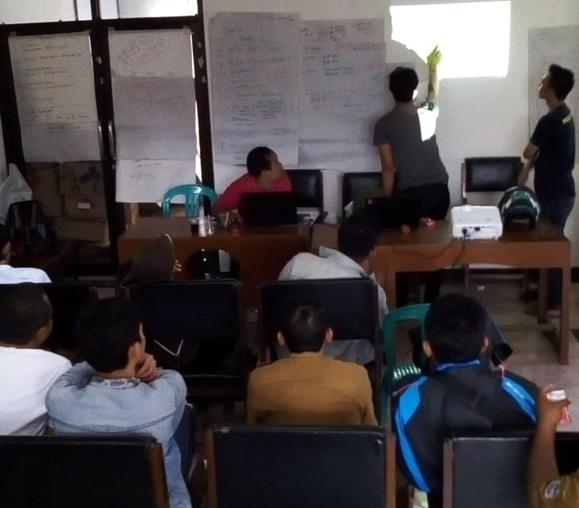
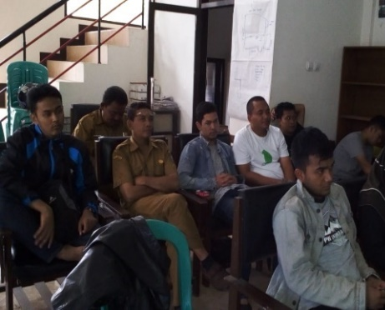

BAB VIII

KELEMBAGAAN SOSIAL

8.1 Organisasi Sosial Formal
Lembaga Sosial Formal adalah lembaga resmi yang berada dalam lingkup pemerintahan Desa. Lembaga tersebut dikukuhkan oleh Pemerintah Desa (Kepala Desa) dan diperkuat keberadaanya dengan Surat Keputusan (SK) Kepala Desa atau di atasnya (SK Bupati, SK Gubernur). Lembaga-lembaga sosial formal tersebut memiliki struktur organisasi yang jelas, pembagian tugas yang jelas, serta tujuan yang ditetapkan juga jelas. Dibentuk oleh masyarakat sebagai sarana partisipasi masyarakat dalam membangun desanya. Dengan demikian lembaga sosail formal yang ada di Desa Margaluyu adalah sebagai berikut:
Tabel 25: Lembaga Sosial Formal Desa Margaluyu
No. | Nama  Organisasi | Jumlah Pengurus | Tujuan  Pembentukan
1 | BUMDES | 10 orang | Sebagai badan usaha milik desa yang bertujuan membantu Peningkatan perekonomian desa
2 | LPM | 9 orang | Pemberdayaan masyarakat desa
3 | Posyandu | 20 orang | Melayani pemeriksaan kesehatan ibu hamil, ibu dan balita
4 | RT/RW | 39 orang | Bertanggungjawab terhadap lingkungan kampung
5 | BPD | 9 orang | Sebagai mitra Kepala Desa, bersama-sama dengan Kepala Desa dalam membuat peraturan desa, menampung dan menyalurkan aspirasi masyarakat.
6 | Karang Taruna | 12 orang
7 | MUI Desa | 12 orang
8 | Gapoktan | 15 orang | Sebagai Lembaga yang bertanggungjawab dalam urusan-urusan adat yang ada di Desa
Sumber: Hasil Wawancara dengan Masyarakat Desa Margaluyu

BAB IX

PEREKONOMIAN DESA

9.1 Pendapatan dan Belanja Desa
Pendapatan dan belanja desa didasarkan pada PP No. 43 Tahun 2014 tentang Peraturan Pelaksanaan Undang-undang No.6 Tahun 2014 Tentang Desa dan Permendagri No. 113 Tahun 2014 tentang Pengelolaan Keuangan Desa. Pendapatan Desa Margaluyu pada tahun angagran 2018 sebagian besar berasal dari Dana Desa dan Alokasi Dana Desa, hanya sebagian kecil yang berasal dari Bagi Hasil Pajak dan Retribusi. Total Pendapatan Desa Margaluyu sebesar 1.960.799.190 sebagian besar dipergunakan untuk pembiayaan Bidang Penyelengara Pemerintahan Desa dan untuk Bidang Pelaksanaan Pembangunan Desa,
Tabel 26: Sumber Pendapatan Desa Margaluyu
No | Sumber | Jumlah
1 | Pendapatan Asli Desa | 52.282.500
2 | Pendapatan Transfer | 1.908.416.690
3 | Pendapatan lain-lain | 100.000
Total Pendapatan Dana Desa |  | 1.960.799.190
Tabel 27: Belanja Desa Margaluyu

No | Sumber | Jumlah
1. | Bidang Penyelenggara Pemerintahan Desa | 724.284.391
 | - Penyelenggaraan Belanja Siltap, Tunjangan dan Operasional Pemerintahan Desa  - Penyediaan Sarana Prasarana Pemerintah Desa  - Pengelolaan Administrasi Kependudukan, Pencatatan Sipil, Statistik dan Kearsipan  - Penyelenggaraan Tata Praja Pemerintahan, Perencanaan, Keuangan, dan Pelaporan  - Sub bidang pertanahan | 506.381.391  185.503.000  2.700.000  13.700.000  16.000.000
2. | Bidang Pelaksanaan Pembangunan Desa | 873.504.000
 | - Sub Bidang Pendidikan  - Sub Bidang Kesehatan  - Sub Bidang Kawasan Pemukiman  - Sub Bidang Perhubungan, Komunikasi dan Informatika | 15.825.000  64.972.350  200.000.000  500.000
3. | Bidang Pembinaan Kemasyarakatan | 44.187.100
 | - Sub Bidang Ketentraman, Ketertiban Umum dan Perlindungan Masyarakat  - Sub Bidang Kebudayaan dan Keagamaan  - Sub Bidang Kepemudaan dan Olahraga  - Sub Bidang Kelembagaan Masyarakat | 10.475.000  13.500.000  5.175.000  15.037.100
4. | Bidang Pemberdayaan Masyarakat | 288.349.000
 | - Sub Bidang Kelautan dan Perikanan  - Sub Bidang Pertanian dan Peternakan  - Sub Bidang Peningkatan Kapasitas Aparatur Desa  - Sub Bidang Koperasi, Usaha Mikro Kecil dan Menengah (UMKM) | 8.017.500  11.362.500  13.477.000  255.492.000
 | Jumlah Belanja | 1.930.324.491
 | Surplus Defisit | 30.474.699
 | Pembiayaan NETTO | -30.474.699
 | Penerimaan Pembiayaan | 1.225.301
 | Pengeluaran Pembiayaan | 31.700.000
Sumber: Anggaran Pendapatan dan Belanja Desa Margaluyu TA. 2019

9.2 Aset Desa
Aset Desa adalah barang milik Desa yang berasal dari kekayaan asli milik Desa, dibeli atau diperoleh atas Beban Anggaran Pendapatan dan Belanja Desa (APBDes) atau perolehan hal lainnya yang sah. Adapun aset-aset yang menjadi milik Pemerintah Desa Margaluyu adalah sebagai berikut:

Tabel 28: Aset Desa Margaluyu

No. | Bidang | Jenis | Bergerak | Tetap | Keterangan | Volume | Kondisi
1. | Pendidikan
1. |  | SMPN 1 Cikoneng |  |  |  | 1 | Aktif
1. |  | SDN 1 Margaluyu |  |  |  | 1 | Aktif
1. |  | SDN 3 Margaluyu |  |  |  | 1 | aktif
2. | Kesehatan
2. |  | Poskesdes Margaluyu |  |  |  | 1 | Aktif
4. | Pemerintahan
4. |  | Kantor Desa Margaluyu |  |  |  | 1 | Aktif
5. | Infrastruktur
5. |  | Jalan Aspal |  |  |  | 1.500 m | Aktif
5. |  | jalan rabat beton |  |  |  | 150 m | Aktif
5. |  | jembatan |  |  |  | 9 | Aktif
5. |  | penampungan air bersih |  |  |  | 2 | Aktif
Sumber: Pemerintah Desa Margaluyu

9.3 Industri dan Pengolahan Desa
Jenis-jenis industri dan pengolahan yang terdapat di Desa Margaluyu terbilang cukup bervariatif, walau sebagian besar industri dan pengolaan tersebut sifatnya masih didominasi skala rumah tangga. Desa Margaluyu merupakan salah satu desa di Kecamatan Cikoneng dengan potensi UMKM yang menjadi salah satu sektor terbesar bagi pandapatan rumah tangga di masyarakat. UMKM yang mendominasi di Desa Margaluyu adalah UMKM industri rumahan makanan ringan. Industri rumahan makanan ringan ini telah berkembang sejak tahun 1970-an. Adapun pesebaran UMKM yang berada di Desa Margaluyu tercantum pada gambar di bawah:

Gambar 12: Peta indikatif Sebaran UMKM Desa Margaluyu
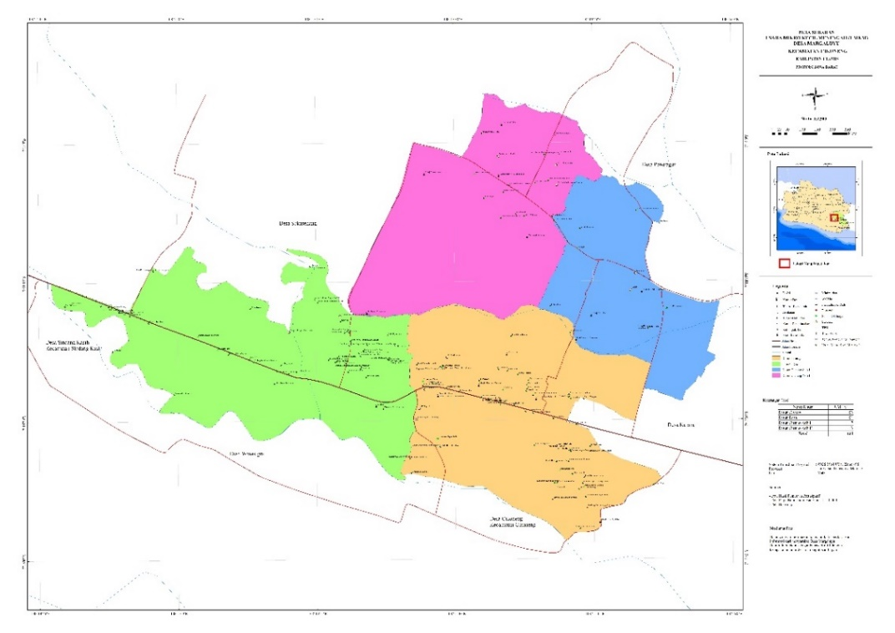

Sedangkan beberapa daftar UMKM Desa Margaluyu yang telah dikategorikan tersaji pada tabel berikutnya:
Tabel 29: Daftar industri rumahan makanan ringan di Desa Margaluyu
No | X | Y | Keterangan
1 | 102ᵒ 15' 33,837" E | 7ᵒ 18' 27,643" S | Pabrik Kue Langgar Sari
2 | 102ᵒ 15' 33,089" E | 7ᵒ 18' 27,508" S | Pabrik Brondong
3 | 102ᵒ 15' 26,106" E | 7ᵒ 18' 23,985" S | Pabrik Wajik dan Dodol
5 | 102ᵒ 15' 43,583" E | 7ᵒ 18' 37,494" S | Pabrik Kerupuk Sangsara
6 | 102ᵒ 15' 32,871" E | 7ᵒ 18' 25,718" S | Pabrik Kerupuk ECO
7 | 102ᵒ 15' 34,931" E | 7ᵒ 18' 24,494" S | Pabrik Kerupuk
8 | 102ᵒ 15' 35,843" E | 7ᵒ 18' 24,663" S | Pabrik Koya
9 | 102ᵒ 15' 37,045" E | 7ᵒ 18' 25,093" S | Pabrik Tengteng
10 | 102ᵒ 15' 38,182" E | 7ᵒ 18' 25,685" S | Pabrik Makaroni
11 | 102ᵒ 15' 38,016" E | 7ᵒ 18' 26,172" S | Pabrik Tengteng
12 | 102ᵒ 15' 37,948" E | 7ᵒ 18' 26,627" S | Pabrik Makaroni
13 | 102ᵒ 15' 37,881" E | 7ᵒ 18' 26,920" S | Pabrik Tengteng
14 | 102ᵒ 15' 38,628" E | 7ᵒ 18' 27,282" S | Pabrik Brondong Utami
15 | 102ᵒ 15' 42,677" E | 7ᵒ 18' 20,540" S | Pabrik Kerupuk
16 | 102ᵒ 15' 44,132" E | 7ᵒ 18' 27,706" S | Pabrik Kerupuk Utami
17 | 102ᵒ 15' 35,561" E | 7ᵒ 18' 28,044" S | Pabrik Tengteng
18 | 102ᵒ 15' 35,374" E | 7ᵒ 18' 26,677" S | Pabrik Koya
19 | 102ᵒ 15' 36,321" E | 7ᵒ 18' 20,957" S | Pabrik Koya Brunei
20 | 102ᵒ 15' 42,471" E | 7ᵒ 18' 27,598" S | Pabrik Tengteng
21 | 102ᵒ 15' 38,791" E | 7ᵒ 18' 32,748" S | Pabrik Kerupuk ECO
22 | 102ᵒ 15' 41,478" E | 7ᵒ 18' 35,464" S | Pabrik Brondong
23 | 102ᵒ 15' 42,811" E | 7ᵒ 18' 35,895" S | Pabrik Kerupuk
24 | 102ᵒ 15' 44,145" E | 7ᵒ 18' 36,228" S | Pabrik Kerupuk Tongkol
25 | 102ᵒ 15' 43,978" E | 7ᵒ 18' 36,845" S | Pabrik Kerupuk Soto Bapak Aziz
26 | 102ᵒ 15' 44,073" E | 7ᵒ 18' 37,269" S | Pabrik Kerupuk Basreng
27 | 102ᵒ 15' 21,189" E | 7ᵒ 18' 12,896" S | Pabrik Makaroni Ansori
28 | 102ᵒ 15' 25,685" E | 7ᵒ 18' 2,189" S | Pabrik Makaroni ABG
29 | 102ᵒ 15' 37,768" E | 7ᵒ 18' 8,020" S | Pabrik Makaroni
30 | 102ᵒ 15' 36,891" E | 7ᵒ 18' 7,722" S | Pabrik Oyek
31 | 102ᵒ 15' 35,227" E | 7ᵒ 18' 8,134" S | Pabrik Kerupuk Sangsara
32 | 102ᵒ 15' 35,471" E | 7ᵒ 18' 5,371" S | Pabrik Kerupuk Mirasa
33 | 102ᵒ 15' 33,480" E | 7ᵒ 18' 6,009" S | Pabrik Oyek
34 | 102ᵒ 15' 32,454" E | 7ᵒ 18' 3,401" S | Pabrik Aida Sehati
35 | 102ᵒ 15' 40,399" E | 7ᵒ 18' 4,100" S | Pabrik Makanan Ringan Cemilan
36 | 102ᵒ 14' 48,061" E | 7ᵒ 18' 17,508" S | Pabrik Cowet
37 | 102ᵒ 14' 48,681" E | 7ᵒ 18' 17,284" S | Pabrik Tahu
38 | 102ᵒ 15' 10,651" E | 7ᵒ 18' 26,006" S | Pabrik Tempe
39 | 102ᵒ 15' 17,542" E | 7ᵒ 18' 23,185" S | Pabrik Noga
40 | 102ᵒ 15' 16,563" E | 7ᵒ 18' 23,439" S | Pabrik Noga
41 | 102ᵒ 15' 17,474" E | 7ᵒ 18' 23,608" S | Pabrik Noga
42 | 102ᵒ 15' 20,045" E | 7ᵒ 18' 24,176" S | Pabrik Makanan Ringan
43 | 102ᵒ 15' 20,012" E | 7ᵒ 18' 24,176" S | Pabrik Baso
44 | 102ᵒ 15' 35,104" E | 7ᵒ 18' 28,301" S | Pabrik Makaroni CV Mabasa
45 | 102ᵒ 15' 36,602" E | 7ᵒ 18' 28,376" S | CV INDACO
46 | 102ᵒ 15' 15,040" E | 7ᵒ 18' 16,859" S | Aneka Makanan Ringan
47 | 102ᵒ 15' 15,331" E | 7ᵒ 18' 17,219" S | Aneka Makanan Ringan
48 | 102ᵒ 15' 22,884" E | 7ᵒ 18' 23,380" S | Produksi Martabak
49 | 102ᵒ 15' 23,079" E | 7ᵒ 18' 23,479" S | Produksi Kue
50 | 102ᵒ 15' 20,624" E | 7ᵒ 18' 25,318" S | Produksi Soteng
51 | 102ᵒ 15' 18,673" E | 7ᵒ 18' 24,721" S | Penjual Gorengan
52 | 102ᵒ 15' 23,273" E | 7ᵒ 18' 23,708" S | Produksi Kerupuk Pangsit
53 | 102ᵒ 15' 8,127" E | 7ᵒ 18' 17,858" S | Bakso Bakar
54 | 102ᵒ 15' 42,429" E | 7ᵒ 18' 34,461" S | Rumah Kue Brownis Santana
55 | 102ᵒ 15' 29,250" E | 7ᵒ 18' 26,509" S | Sentral Peuyeum OPJ
56 | 102ᵒ 15' 45,830" E | 7ᵒ 18' 21,666" S | Pabrik Makaroni Ikan Tawes
57 | 102ᵒ 15' 48,049" E | 7ᵒ 18' 21,094" S | Pabrik Kerupuk Soto
58 | 102ᵒ 15' 46,825" E | 7ᵒ 18' 18,712" S | Pabrik Makaroni pokemon
59 | 102ᵒ 15' 48,825" E | 7ᵒ 18' 16,642" S | Pabrik Kerupuk
60 | 102ᵒ 15' 50,877" E | 7ᵒ 18' 16,752" S | Pabrik Kerupuk
61 | 102ᵒ 15' 51,093" E | 7ᵒ 18' 8,035" S | Pabrik Kerupuk Cubit
62 | 102ᵒ 15' 50,830" E | 7ᵒ 18' 8,489" S | Pabrik Kerupuk Pentil
63 | 102ᵒ 15' 47,804" E | 7ᵒ 18' 13,155" S | Pabrik Kerupuk Cubit
64 | 102ᵒ 15' 44,560" E | 7ᵒ 18' 16,193" S | Pabrik Kerupuk Manggar APOLO
65 | 102ᵒ 15' 52,089" E | 7ᵒ 18' 15,653" S | Pabrik Teng Teng
66 | 102ᵒ 15' 42,595" E | 7ᵒ 18' 7,171" S | Pabrik Kerupuk Sangray
67 | 102ᵒ 15' 46,420" E | 7ᵒ 18' 10,382" S | Pabrik Teng Teng
68 |  |  | Pabrik Harumanis Sinar Pelangi
69 |  |  | Pabrik kerupuk Cubit Kabita
70 |  |  | Pabrik Tiktak dan Makaroni Si Raja Gurih
71 |  |  | Pabrik Piksus Kerapu
72 |  |  | Pabrik Basreng
73 |  |  | Pabrik Piksus
74 | 102ᵒ 15' 41,209" E | 7ᵒ 18' 36,796" S | Rumah Produksi Cilok
75 | 102ᵒ 15' 18,635" E | 7ᵒ 18' 20,297" S | Industri Cilok Pak Endi
76 | 102ᵒ 15' 18,308" E | 7ᵒ 18' 20,522" S | Industri Cilok Pak Samin
77 | 102ᵒ 15' 20,316" E | 7ᵒ 18' 22,486" S | Produksi Cilok Pak Juju
78 | 102ᵒ 15' 19,987" E | 7ᵒ 18' 23,005" S | Produksi Cilok Pak Udin
79 | 102ᵒ 15' 23,306" E | 7ᵒ 18' 23,578" S | Tempat Produksi Cilok

Tabel 30: Daftar distributor di Desa Margaluyu
No. | X | Y | Keterangan
1 | 102ᵒ 15' 8,450" E | 7ᵒ 18' 23,585" S | Gudang Distributor Makanan
2 | 102ᵒ 15' 13,004" E | 7ᵒ 18' 24,719" S | Distributor Kelapa
3 | 102ᵒ 15' 18,921" E | 7ᵒ 18' 21,404" S | Distributor Makanan Ringan Pak Jana
4 | 102ᵒ 15' 18,788" E | 7ᵒ 18' 21,859" S | Distributor Makanan Ringan Pak Lili
5 | 102ᵒ 15' 19,793" E | 7ᵒ 18' 22,743" S | Distributor Makanan Ringan Umi Uum
6 | 102ᵒ 15' 20,678" E | 7ᵒ 18' 21,838" S | Distributor Makanan Ringan Pak Erik

Tabel 31: Daftar kios di Desa Margaluyu
No. | X | Y | Keterangan
1 | 102ᵒ 15' 40,828" E | 7ᵒ 18' 29,833" S | Kios Ibu Uay
2 | 102ᵒ 15' 34,064" E | 7ᵒ 18' 27,775" S | Kios Sri Asih
3 | 102ᵒ 15' 26,743" E | 7ᵒ 18' 26,234" S | Kios Sembako

Tabel 32: Daftar penggilingan di Desa Margaluyu
No. | X | Y | Keterangan
1 | 102ᵒ 15' 40,024" E | 7ᵒ 18' 1,332" S | Penggilingan Padi Jeje
2 | 102ᵒ 14' 54,506" E | 7ᵒ 18' 18,328" S | Penggilingan Padi Dedi

Tabel 33: Daftar produsen cilok di Desa Margaluyu
No. | X | Y | Keterangan
1 | 102ᵒ 15' 41,209" E | 7ᵒ 18' 36,796" S | Rumah Produksi Cilok
2 | 102ᵒ 15' 18,635" E | 7ᵒ 18' 20,297" S | Industri Cilok Pak Endi
3 | 102ᵒ 15' 18,308" E | 7ᵒ 18' 20,522" S | Industri Cilok Pak Samin
4 | 102ᵒ 15' 20,316" E | 7ᵒ 18' 22,486" S | Produksi Cilok Pak Juju
5 | 102ᵒ 15' 19,987" E | 7ᵒ 18' 23,005" S | Produksi Cilok Pak Udin
6 | 102ᵒ 15' 23,306" E | 7ᵒ 18' 23,578" S | Tempat Produksi Cilok

Tabel 34: Daftar warung di Desa Margaluyu
No. | X | Y | Keterangan
1 | 102ᵒ 15' 27,820" E | 7ᵒ 18' 26,013" S | Warung Nasi
2 | 102ᵒ 14' 55,256" E | 7ᵒ 18' 18,235" S | Warung sembako dan warung peuyeum

Tabel 35: Daftar konveksi di Desa Margaluyu
No. | X | Y | Keterangan
1 | 102ᵒ 15' 40,766" E | 7ᵒ 18' 8,038" S | Aninda Konveksi
2 | 102ᵒ 15' 17,892" E | 7ᵒ 18' 19,284" S | Konveksi
3 | 102ᵒ 15' 17,279" E | 7ᵒ 18' 23,671" S | Pabrik konveksi

Tabel 36: Daftar kolam di Desa Margaluyu
No. | X | Y | Keterangan
1 | 102ᵒ 15' 42,698" E | 7ᵒ 18' 27,762" S | Kolam Lele
2 | 102ᵒ 15' 42,131" E | 7ᵒ 18' 35,273" S | Kolam Pemancingan
3 | 102ᵒ 15' 15,257" E | 7ᵒ 18' 13,315" S | kolam ikan
4 | 102ᵒ 15' 14,540" E | 7ᵒ 18' 13,343" S | kolam ikan
5 | 102ᵒ 15' 50,467" E | 7ᵒ 18' 19,937" S | Kolam Pak Elon
6 | 102ᵒ 15' 51,118" E | 7ᵒ 18' 20,071" S | Kolam Hj Toha
7 | 102ᵒ 15' 40,576" E | 7ᵒ 18' 17,730" S | Kolam Ikan
8 | 102ᵒ 15' 51,182" E | 7ᵒ 18' 20,137" S | Kolam Hj Toha
9 | 102ᵒ 14' 57,629" E | 7ᵒ 18' 13,761" S | UPR desa margaluyu

Tabel 37: Daftar CVPD di Desa Margaluyu
No. | X | Y | Keterangan
1 | 102ᵒ 15' 35,104" E | 7ᵒ 18' 28,301" S | CV Mabasa Cisaray
2 | 102ᵒ 15' 42,505" E | 7ᵒ 18' 27,273" S | Percetakan CV Karya Seni
3 | 102ᵒ 15' 36,602" E | 7ᵒ 18' 28,376" S | CV INDACO
4 | 102ᵒ 15' 37,836" E | 7ᵒ 18' 29,066" S | PD Monas Cisaray
5 | 102ᵒ 15' 4,516" E | 7ᵒ 18' 22,293" S | PD Tunas Mars
6 | 102ᵒ 15' 36,193" E | 7ᵒ 18' 4,627" S | PT Goedin Putra Jaya (Gas)

Tabel 38: Daftar rumah Makan di Desa Margaluyu
No | X | Y | Keterangan
1 | 102ᵒ 14' 52,751" E | 7ᵒ 18' 17,569" S | Rumah Makan Padang
2 | 102ᵒ 15' 2,407" E | 7ᵒ 18' 20,816" S | Rumah Makan Rasa Sunda
3 | 102ᵒ 15' 12,222" E | 7ᵒ 18' 24,844" S | Rumah Makan Linggarsari
4 | 102ᵒ 15' 5,718" E | 7ᵒ 18' 22,820" S | Rumah Makan Gayatri

Tabel 39: Daftar bengkel di Desa Margaluyu
No | X | Y | Keterangan
1 | 102ᵒ 15' 35,105" E | 7ᵒ 18' 28,041" S | Bengkel Las
2 | 102ᵒ 14' 53,921" E | 7ᵒ 18' 18,097" S | Ruko Bengkel HJM
3 | 102ᵒ 14' 57,106" E | 7ᵒ 18' 19,352" S | Bengkel Bali Jaya
4 | 102ᵒ 15' 42,534" E | 7ᵒ 18' 33,291" S | Servis Elektronik

Tabel 40: Daftar budidaya pertanian di Desa Margaluyu
No. | X | Y | Keterangan
1 | 102ᵒ 15' 25,448" E | 7ᵒ 18' 35,692" S | Peternakan Kambing
2 | 102ᵒ 15' 41,125" E | 7ᵒ 18' 34,584" S | Pabrik Budi Daya Jamur Tiram

Tabel 41: Daftar gudang di Desa Margaluyu
No. | X | Y | Keterangan
1 | 102ᵒ 15' 11,380" E | 7ᵒ 18' 23,928" S | Gudang yogya
2 | 102ᵒ 15' 8,450" E | 7ᵒ 18' 23,585" S | Gudang Distributor Makanan
3 | 102ᵒ 15' 44,295" E | 7ᵒ 18' 38,311" S | Tempat Penampungan Beras

Tabel 42: Daftar toko di Desa Margaluyu
No. | X | Y | Keterangan
1 | 102ᵒ 15' 41,056" E | 7ᵒ 18' 8,495" S | Toko Bangunan Harga
2 | 102ᵒ 14' 55,288" E | 7ᵒ 18' 18,268" S | Toko Gordeng
3 | 102ᵒ 14' 55,026" E | 7ᵒ 18' 18,559" S | Toko Gordyn
4 | 102ᵒ 15' 43,416" E | 7ᵒ 18' 11,534" S | Toko Mebel
5 | 102ᵒ 14' 51,905" E | 7ᵒ 18' 17,466" S | TB logam Jaya
6 | 102ᵒ 15' 34,064" E | 7ᵒ 18' 27,775" S | Toko Sri Asih
7 | 102ᵒ 15' 26,743" E | 7ᵒ 18' 26,234" S | Pertokoan Pengkolan Jalan Margaluyu

Tabel 43: Daftar pom isi ulang bahan bakar di Desa Margaluyu
No. | X | Y | Keterangan
1 | 102ᵒ 15' 30,649" E | 7ᵒ 18' 26,941" S | Pertamina Mini
2 | 102ᵒ 15' 18,797" E | 7ᵒ 18' 20,460" S | Pom Mini

Tabel 44: Daftar sarang walet di Desa Margaluyu
No. | X | Y | Keterangan
1 | 102ᵒ 15' 51,633" E | 7ᵒ 18' 37,087" S | Sarang Walet
2 | 102ᵒ 15' 43,365" E | 7ᵒ 18' 30,498" S | Sarang Walet
3 | 102ᵒ 15' 42,567" E | 7ᵒ 18' 33,259" S | Sarang Walet

Tabel 45: Daftar produsen bata di Desa Margaluyu
No. | X | Y | Keterangan
1 | 102ᵒ 14' 59,763" E | 7ᵒ 18' 27,078" S | Pabrik Bata Pak Taryo

Tabel 46: Daftar minimarket di Desa Margaluyu
No. | X | Y | Keterangan
1 | 102ᵒ 15' 28,145" E | 7ᵒ 18' 26,047" S | Alfamart

Tabel 47: Daftar rumah pemotongan ayam di Desa Margaluyu
No. | X | Y | Keterangan
1 | 102ᵒ 15' 33,262" E | 7ᵒ 17' 59,014" S | Ayam Potong Barokah
Tabel 48: Daftar percetakan di Desa Margaluyu
No. | X | Y | Keterangan
1 | 102ᵒ 15' 42,663" E | 7ᵒ 18' 33,454" S | Percetakan Agnia Jaya
2 | 102ᵒ 15' 42,505" E | 7ᵒ 18' 27,273" S | Percetakan CV Cahya Seni

9.4 Analisis Gender
Analisis gender tujuannya adalah untuk dapat menganalisa data informasi secara sistematis antara laki-laki dan perempuan di suatu wilayah, untuk mengidentifikasikan dan mengungkapkan kedudukan, fungsi, peran, dan tanggung jawab laki-laki dan perempuan, serta faktor-faktor yang mempengaruhinya. Analisis gender ini dapat digunakan dalam menganalisis dalam perencanaan, pelaksanaan, monitoring, dan evaluasi kebijakan program dan kegiatan dalam berbagai aspek pembangunan. Berikut ini adalah aktivitas dalam analisis gender Desa Margaluyu:
Tabel 49: Analisis Gender dalam Aktivitas Indutri Rumahan Makanan Ringan
Indikator | Peran Gender |  | Keterangan
Indikator | Laki-laki | Perempuan | Keterangan
Pembelian bahan baku | 50% | 50%
Persiapan | 50% | 50%
Pengolahan/penggorengan | 80% | 20%
Pengemasan | 20% | 80%
Pengiriman | 60% | 40%
Pembukuan laporan | 10% | 90%
Sumber : Interview pelaku usaha Desa Margaluyu 2019

Di Desa Margaluyu laki-laki dan perempuan memiliki akses dan kontrol yang tidak sama dalam hal partisipasi kegiatan industri rumahan makanan ringan. Peran laki-laki lebih besar dalam mengakses dan mengontrol pekerjaan yang bersifat pengolahan dan pengiriman. Tetapi untuk pekerjaan yang berkaitan dengan pengemasan dan pean pencatatan laporan cenderung didominasi oleh peran perempuan. Untuk tahap persiapan dan pembelian bahan baku porsi antara laki-laki dan perempuan cenderung berimbang.

9.5 Tingkat Pendapatan Industri Rumahan Makanan Ringan
Industri makanan ringan skala rumahan di Desa Margaluyu berkembang sejak tahun 1980-an dan mencapai puncaknya pada tahun 2001. Industri rumahan ini bermula dari masyarakat yang menjual beberapa jenis kerupuk yang diambil dari salah satu unit usaha kemudian berkembang keinginan masyarakat untuk memproduksi makanan sendiri. Secara umum, warga Desa Margaluyu menggemari produk yang bahan bakunya mudah didapatkan dan mudah pengolahannya. Bahan baku makanan yang diproduksi oleh masyarakat mayoritas berasal dari luar daerah. Sedangkan pasar dari produk industri rumahan Desa Margaluyu tersebar di beberapa daerah di antaranya Bogor, Sukabumi, Subang, Bandung, Garut, Ciamis, Malangbong, Sumedang, Jepara, Jombang, dan Palembang. Jauhnya daerah pemasaran produk bergantung pada daya tahan produk makanan itu sendiri.
Perkembangan industri rumahan makanan ringan banyak membantu perekonomian di Desa Margaluyu. Setidaknya untuk industri makanan ringan mampu mempekerjakan beberapa karyawan dalam satu rumah produksi sehingga dapat memberikan mata pencaharian bagi lingkungan sekitar. Besaran nilai keuntungan tiap industri rumahan berbeda-beda. Berikut ini adalah beberapa omset pendapatan industri rumahan makanan ringan yang ada di Desa Margaluyu:
Tabel 50: Omset industri rumahan makanan ringan Desa Margaluyu

No. | Jenis makanan ringan | CV / pemilik | Jumlah karyawan | Omset/bulan
1 | Tiktak | Siraja Gurih | 100 | ± Rp 928.000.000
2 | Kerupuk | Cipta rasa | 20 | ± Rp 90.000.000
3 | Harum Manis | Sinar Pelangi | 6 | ± Rp 250.000.000
4 | Wajit | Al-Amin Lestari | 8 | ± Rp 90.000.000
5 | Bumbu penyedap Aida | Guna Cabe | 10 | ± 287.500.000
- Omset dihitung berdasarkan hasil produksi, harga, dan jumlah hari kerja
Sumber: Hasil Wawancara Dengan Pelaku Industri dan Pengolahan di Desa Margaluyu

Gambar 14: Produk dan Kegiatan Industri Rumahan Desa Margaluyu
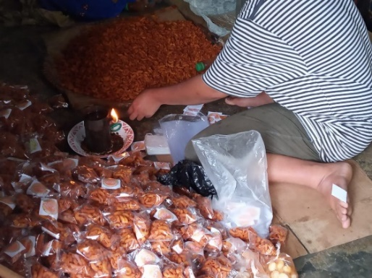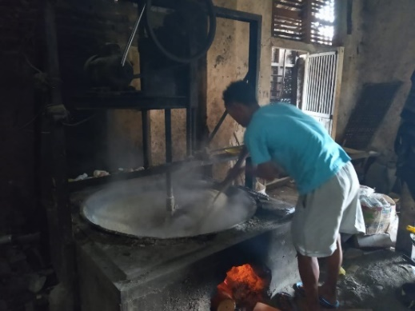
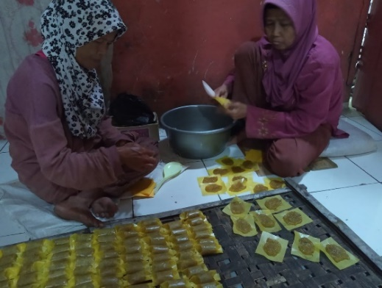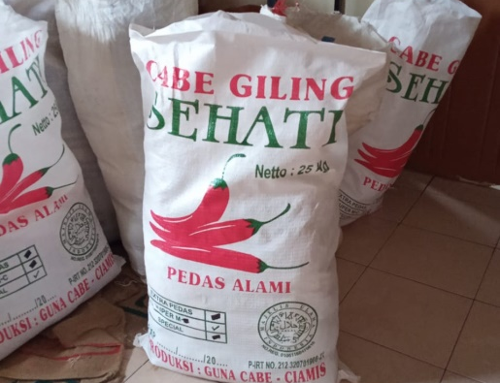
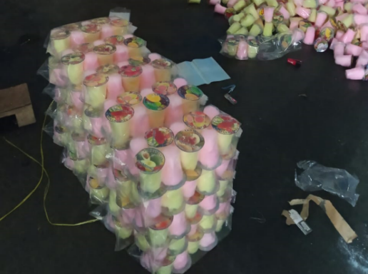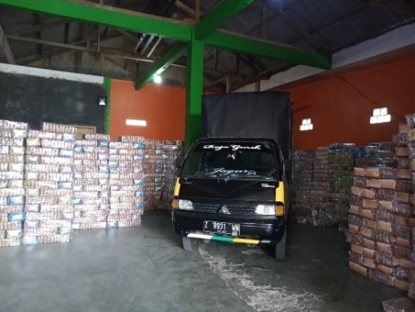
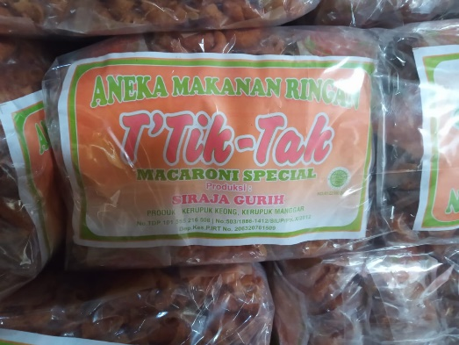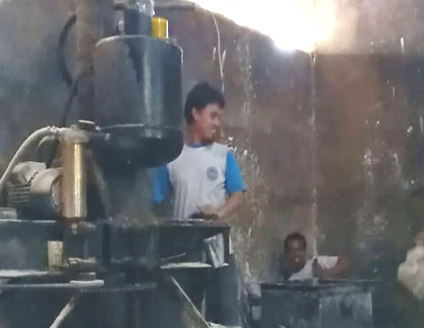
Sumber : Dok. Tim Pemetaan Partisipatif Desa Margaluyu 2019

9.6 Analisis SWOT Industri Rumah Makanan Ringan

Analisis SWOT merupakan salah satu metode analisis yang didasarkan pada logika yang dapat memaksimalkan kekuatan (strength) dan peluang (opportunity), namun secara bersamaan dapat meminimalkan kelemahan (weakness) dan ancaman (threats) yang kemudian akan dapat mennghasilkan 4 (empat) Set alternative strategi, Pertama, seperti strategi SO, Dibuat berdasarkan jalan pikiran masyarakat desa dengan memanfaatkan seluruh kekuatan untuk merebut dan memanfaatkan peluang sebesar – besarnya, Kedua Strategi ST, Strategi dalam menggunakan kekuatan yang dimiliki desa untuk mengatasi ancaman, ketiga Strategi WO, strategi yang diterapkan berdasarkan pemanfaatan peluang yang ada dengan cara meminimalkan kelemahan yang ada, Ke-empat Strategi WT, Strategi ini di dasarkan pada kegiatan yang bersifat definitive dan berusaha meminimalkan kelemahan yang ada serta menghindari ancaman .
Berikut adalah hasil analisis SWOT untuk pengembangan Industri rumah makanan ringan Desa Margaluyu yang didasarkan pada hasil interview para pelaku usaha:

Tabel 51: Analisis SWOT pengembangan industri makanan ringan Desa Margaluyu

Strength / Kekuatan | Weakness/ Kelemahan
- Makanan ringan hasil produksi sendiri  - Industri makanan ringan telah berkembang sejak tahun 2000  - Sudah memiliki beberapa pasar sendiri  - Beberapa unit usaha telah terdaftar dalam izin  - Membuka peluang pekerjaan warga sekitar | - Bahan baku masih bergantung dari daerah lain  - Keterbatasan alat produksi  - Ketergantungan kondisi cuaca  - Rendahnya nilai modal  - Rendahnya pengetahuan tentang pembukuan  - Kualitas dan daya saing pengemasan produk
Opportunity/ Peluang | Threat/ Ancaman
- Pengembangan dan perluasan pasar produk  - Pengadaan sentra oleh-oleh  - Pemanfaatan sosial media sebagai alat pemasaran | - Persaingan dagang  - Pembuangan sisa limbah

Berdasarkan hasil analisis SWOT tersebut, maka disusunlah beberapa rekomendasi strategi yang dapat dilakukan pihak terkait untuk memperbesar potensi industri rumahan makanan ringan di Desa Margaluyu:

Tabel 52: Analisis SWOT pengembangan industri makanan ringan Desa Margaluyu

 | Strength / Kekuatan  - Industri makanan ringan telah berkembang sejak tahun 2000  - Makanan ringan hasil produksi sendiri  - Sudah memiliki beberapa pasar sendiri  - Beberapa unit usaha telah terdaftar dalam izin  - Membuka peluang pekerjaan warga sekitar | Weakness / Kelemahan  - Bahan baku masih bergantung dari daerah lain  - Keterbatasan alat  - Ketergantungan kondisi cuaca  - Rendahnya nilai modal  - Rendahnya pengetahuan tentang pembukuan  - Pembeli bergantung musim
Opportunity / Peluang  - Pengembangan pasar produk  - Pengadaan sentra oleh-oleh  - Pemanfaatan sosial media | Strategi S-O  1. Membuat sentra oleh-oleh dengan dengan menjual nilai sejarah  2. Membuat kerja sama kesepakatan secara legal untuk bagi unit usaha yang telah memiliki izin  3. Membuat pelatihan terkait pemasaran melalui media daring | Strategi W-O  1. Menciptakan suplai yang berada di dalam desa sehingga arus perputaran ekonomi terjadi  2. Pengadaan fasilitas sentra oleh-oleh dengan sistem koperasi yang menyediakan pengadaan alat bersama  3. Membuat pelatihan terkait pembukuan, kemasan dagang, dan marketing untuk pengembangan dan perluasan usaha
Threat / Ancaman  - Persaingan dagang  - Pembuangan sisa limbah | Strategi S-T  1. Menciptakan stabilitas kerja sama yang menjamin pelaku usaha  2. Membuat kesepakatan batasan-batasan limbah yang diizinkan | Strategi W-T  1. Menciptakan regulasi yang melindungi industri rumahan terkait persaingan dagang  2. Pembuatan peraturan mengenai sisa limbah industri rumahan

BAB X

PENGUASAAN DAN PEMANFAATAN SUMBER DAYA LAHAN

10.1 Pemanfaatan Lahan dan Sumber Daya Alam

Berdasarkan dokumen RPJMDes 2014-2019 yang dimiliki oleh Pemerintah Desa Margaluyu, luas wilayah Desa Margaluyu adalah 137.912 Ha atau 6.895,6 km². Luasan indikatif wilayah Desa Margaluyu setelah dilakukan pemetaan partisipatif yang melibatkan masyarakat Desa Margaluyu adalah: 148,35 Ha atau 7,4175 km². Wilayah tersebut habis terbagi-bagi dalam sub-sub pemanfaatan lahan yang disesuaikan dengan peruntukannya. Data dari peta indikatif tata guna lahan Desa Margaluyu, diketahui bahwa pemanfaatan lahan yang terbesar adalah untuk areal pemukiman, dengan persentase sebesar: 54,18 % dari total luas wilayah desa, kemudian sisanya dimanfaatkan untuk kebutuhan: lahan persawahan masyarakat sebesar: 29,23 %, kebun campuran sebesar: 11,67%, kolam sebesar: 2,69%, pabrik sebesar: 1,82%, dan tanah bengkok sebesar: 0,41%.
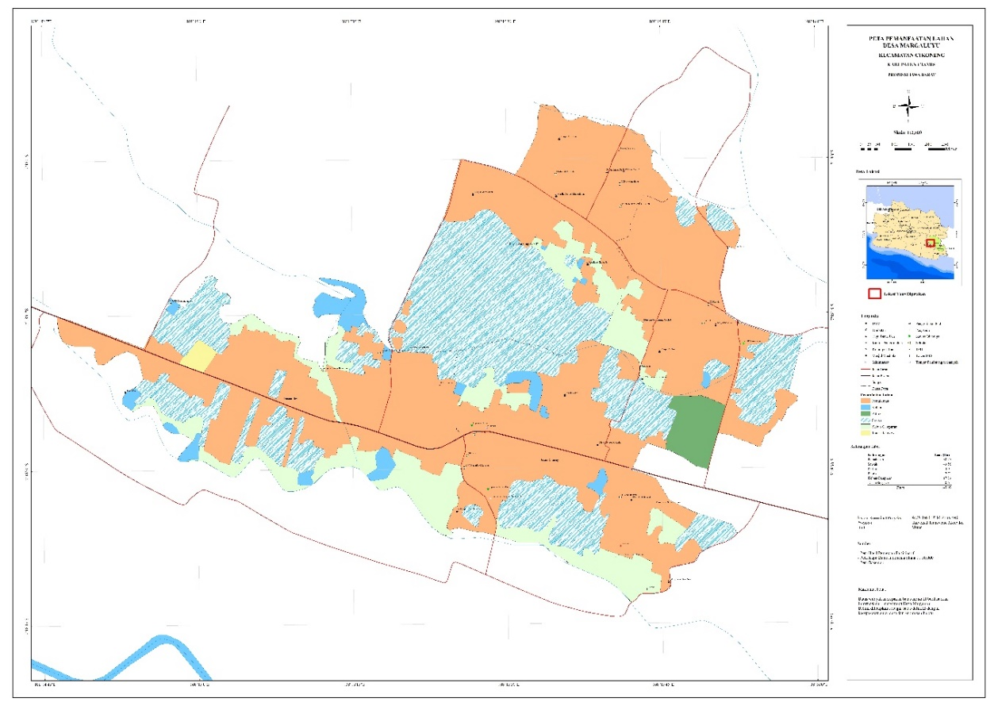
Gambar 14: Peta Indikatif Tata Guna Lahan Desa Margaluyu
Sumber: Hasil Pemetaan Partisipatif Desa Margaluyu 2019

Tabel 53: Tataguna Lahan Desa Margaluyu

Keterangan | Luas (Ha) | Persentase (%)
Pemukiman | 80.75 | 54.18%
Sawah | 43.56 | 29.23%
Kolam | 4.01 | 2.69%
Pabrik | 2.71 | 1.82%
Kebun Campuran | 17.39 | 11.67%
Tanah Bengkok | 0.61 | 0.41%
Total | 149.03

Tabel 54: Tataguna Lahan tiap Dusun di Desa Margaluyu
Nama Dusun | Pemanfaatan Lahan | Luas (Ha) | Nama Dusun | Pemanfaatan Lahan | Luas (Ha)
Dusun Cisaray | Pemukiman | 22.06 | Dusun Desa | Pemukiman | 23.32
Dusun Cisaray | Sawah | 12.48 | Dusun Desa | Sawah | 9.26
Dusun Cisaray | Kolam | 0.99 | Dusun Desa | Kolam | 2.82
Dusun Cisaray | Kebun Campuran | 5.10 | Dusun Desa | Kebun Campuran | 7.98
Dusun Cisaray | Pabrik | 2.71 | Dusun Desa | Tanah Bengkok | 0.61
Dusun Cisaray | Sub Total | 43.34 | Dusun Desa | Sub Total | 43.99
Dusun Gunung Asih I | Pemukiman | 17.06 | Dusun Gunung Asih II | Pemukiman | 18.31
Dusun Gunung Asih I | Sawah | 4.66 | Dusun Gunung Asih II | Sawah | 17.15
Dusun Gunung Asih I | Kolam | 0.10 | Dusun Gunung Asih II | Kolam | 0.10
Dusun Gunung Asih I | Kebun Campuran | 2.00 | Dusun Gunung Asih II | Kebun Campuran | 2.31
Dusun Gunung Asih I | Sub Total | 23.82 | Dusun Gunung Asih II | Sub Total | 37.88
Sumber: Hasil Pemetaan Partisipatif Desa Margaluyu 2018
Gambar 15: Tataguna Lahan Desa Margaluyu

Sumber: Hasil Pemetaan Partisipatif Desa Margaluyu 2018

10.2 Peralihan Hak Atas Tanah
Peralihan hak atas tanah di Desa Margaluyuterjadi karna beberapa faktor. Berikut ini adalah faktor-Faktor yang melatarbelakangi peralihan hak atas tanahn di Desa Margaluyu adalah sebagai berikut:
- Jual beli: Proses jual beli biasanya berlangsung antar individu, individu dan pihak luar (pihak luar, perusahaan, investor). Dalam proses jual beli diketahui dan disaksikan oleh Pemerintah Desa (Kepala Desa) yang sekaligus sebagai saksi dari jual beli tersebut. Transaksi jual beli tersebut akan dicatat dan disimpan dikantor desa sebagai arsip sekaligus bukti yang menguatkan bahwa telah terjadi transaksi jual beli lahan/peralihan hak atas tanah.
- Waris: Dalam proses waris peralihan hak atas tanah terjadi antara orangtua ke anak, atau antara kerabat ke kerabat lainnya. Proses waris cukup diketahui sanakkeluarga terdekat sebagai saksi. Biasanya orang lain baru mengetahui peralihan hak atas tanah tersebut dari mulut ke mulut.
- Hibah: Adalah salah satu bentuk peralihan hak atas tanah, tidak seperti jual beli dan waris, hibah tanah biasanya terjadi lantara orang yang memberikan tanahnya dilatarbelakangi oleh suatu maksud/tujuan tertentu, semisalnya tanah yang dihibahkannya itu untuk keperluan pelebaran jalan, tempat pemakaman umum, tempat mendirikan rumah ibadah, dll. Akan tetapi dalam proses peralihan haknya wajib diketahui oleh pemerintah desa dan pihak-pihak lain agar kelak tidak muncul permasalahan. Secara administrasi proses peralihan hak tanah secara hibah ini pun dicatat oleh pemerintah desa sebagai dokumen peralihan hak atas tanah dengan cara hibah.

BAB XI

PENUTUP

11.1 Kesimpulan
      - Kondisi bentang alam Desa Margaluyu berada pada ketinggian 300 – 400 mdpl. Luas Desa Margaluyu menurut RPJMDes Margaluyu 2014 – 2019 seluas 137,912 ha namun berdasarkan hasil pemetaan partisipatif tahun 2018 memiliki luas wilayah 148,45 ha
      - Orbitrasi Desa Margaluyu cenderung lebih dekat dengan Ibu Kota Kabupaten Tasikmalaya dibandingkan ke Ibu Kota Ciamis sehingga aktivitas jual beli masyarakat Desa Margaluyu lebih bergatung kepada pasar di Kabupaten Tasikmalaya
      - Pemenuhan kebutuhan hidup masyarakat Desa Margaluyu banyak bergantung pada bidang jasa, industri usaha menengah, dan pertanian. UMKM yang banyak berkembang di Desa Margaluyu adalah UMKM produksi makanan ringan.
      - Sektor pertanian yang mendominasi di Desa Margaluyu adalah padi sawah dengan sistem tumpang sari pada pematang sawah. Tersedianya saluran irigasi membantu petani di Desa Margaluyu untuk menanam padi hingga 3 musim dalam satu tahun.
      - Penggunaan lahan di Desa Margaluyu didominasi oleh pemukiman (54,18%), sawah (29,23%), kebun campuran (11,67%), kolam (2,69%), pabrik (1,82%), dan tanah bengkok (0,41%).
11.2 Saran
Desa Margaluyu memiliki potensi besar di sektor Usaha Mikro, Kecil, Menengah bidang makanan ringan. Pertumbuhan dan persaingan dagang produsen makanan ringan di Desa Margaluyu masih berjalan secara masing-masing. Pemerintah desa sebagai fasilitator pelayanan masyarakat sudah sebaiknya merangkul dan menyediakan wadah bagi para pelaku umkm baik berupa bantuan materiil maupun produk hukum. Bantuan tersebut dinilai sebagai bentuk kerja sama yang dapat meningkatkan kesejahteraan masyarakat Desa Margaluyu.
Keberadaan sawah di Desa Margaluyu perlu mendapat perhatian khusus dan perlindungan melalui ketetapan Lahan Pertanian Pangan Berkelanjutan (LP2B). Penetapan LP2B berperan untuk menjaga ketersediaan lahan pertanian produktif agar tidak terjadi alih fungsi lahan. Peran LP2B diharapkan mampu menjaga kesejahteraan stok dan suplai pangan utama di Desa Margaluyu, mengingat Desa Margaluyu merupakan salah satu desa yang terus berkembang melalui sektor industri rumahan.

Kumpulan Dokumentasi

Musyawarah Desa
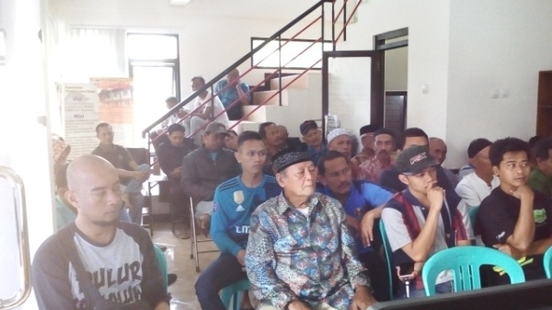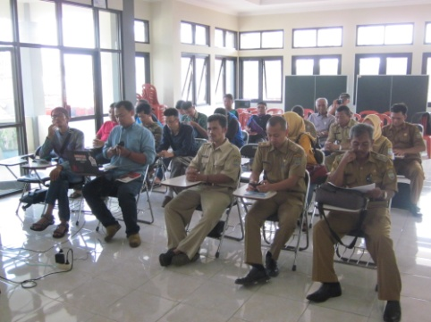

Sosialisasi Pemetaan Partisipatif Survey Lapangan Pemetaan Partisipatif
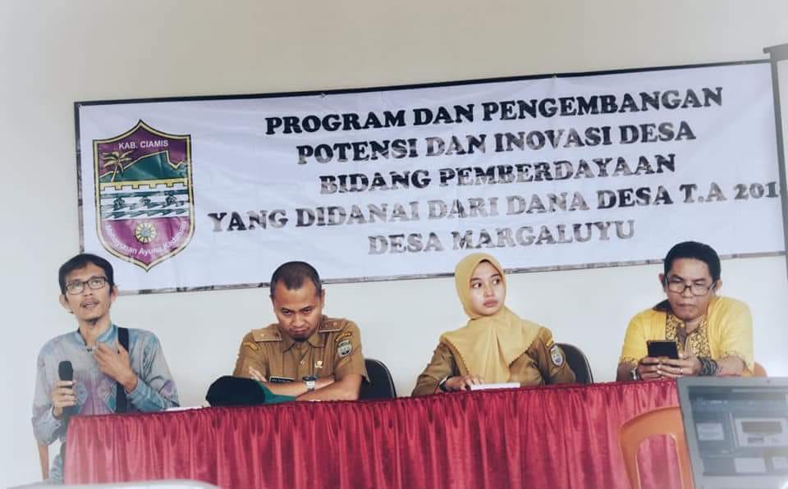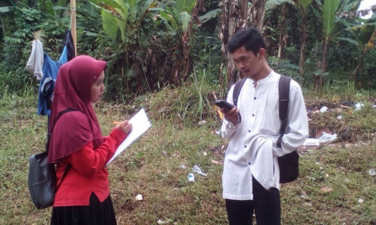

Proses Pembelajaran Pemetaan Partisipatif
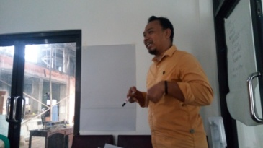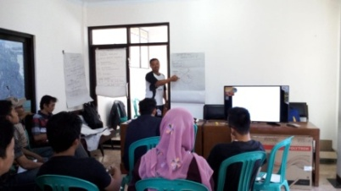

Evaluasi hasil survey pemetaan partisipatif
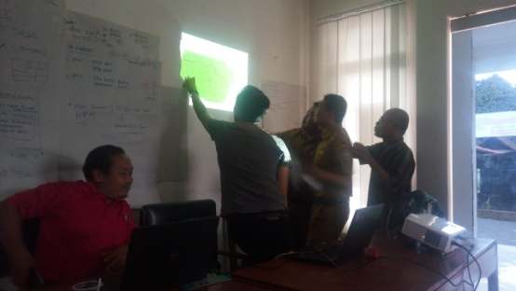

Pengesahan Batas Desa Margaluyu dengan desa yang bertetanggaan
